|  |
| --- |
| Progetto QuestMaster |
| Sistema Interattivo di Generazione e Gioco Narrativo con IA e Planning Classico |
|   *CORSO DI INTELLIGENZA ARTIFICIALE (UNICAL DIMES)*  *ANNO ACCADEMICO 2024/2025* |
| BELVEDERE MARCO  269517  263726  263799  GALLICCHIO VITTORIO  TOCCI ANDREA |

# INTRODUZIONE.

*Il progetto QuestMaster propone un sistema in due fasi pensato per supportare autori nella creazione di esperienze narrative interattive. L'obiettivo è combinare tecniche di Planning Classico (PDDL) con modelli generativi basati su LLM (Large Language Models), al fine di generare narrazioni coerenti, giocabili e personalizzabili.*

*Nel panorama contemporaneo dello sviluppo di contenuti interattivi, la creazione di esperienze narrative dinamiche e coerenti rappresenta una sfida complessa che richiede il bilanciamento tra libertà creativa e solidità logica. Le storie interattive, in particolare quelle strutturate sotto forma di giochi narrativi o avventure testuali, devono offrire ai giocatori un senso di agency (ovvero la possibilità di influenzare attivamente il corso degli eventi) senza compromettere la coerenza interna della trama. Questo tipo di progettazione narrativa richiede strumenti avanzati che siano in grado di modellare mondi narrativi complessi, gestire la logica delle azioni disponibili e, allo stesso tempo, permettere un alto grado di flessibilità autoriale.*

*Il progetto****QuestMaster****nasce proprio da questa esigenza: creare un sistema intelligente che supporti gli autori nella progettazione e realizzazione di avventure interattive attraverso l'integrazione sinergica di due approcci complementari:*

* ***tecniche di pianificazione automatica classica****, basate su linguaggi formali come il PDDL (Planning Domain Definition Language), utilizzate per garantire la coerenza logica e la validabilità degli sviluppi narrativi;*
* ***modelli generativi di linguaggio naturale****(Large Language Models), impiegati per assistere l’autore in modo interattivo, suggerire elementi narrativi, correggere inconsistenze e generare contenuti testuali o multimediali coerenti con la storia.*

*L'idea chiave alla base di QuestMaster è trasformare l’autore da semplice scrittore a co-progettista di mondi narrativi, offrendo strumenti intelligenti per modellare, validare e pubblicare storie ramificate con obiettivi chiari, ostacoli strutturati e percorsi multipli.*

*QuestMaster si articola in due fasi:*

1. *una****Fase di Generazione della Storia****, in cui viene costruita e formalizzata una quest in PDDL a partire da un documento di lore fornito dall’autore, con supporto interattivo nella definizione del mondo, delle azioni e degli obiettivi narrativi;*
2. *una****Fase di Gioco Interattivo****, in cui la storia viene trasformata in un’esperienza fruibile.*

*Attraverso questa architettura, QuestMaster non solo semplifica la creazione di storie interattive, ma garantisce anche la correttezza formale del racconto e la giocabilità del sistema narrativo.*

# IMPLEMENTAZIONE.

Il codice implementa un sistema basato sui framework **Langchain** e **Langgraph** allo scopo di: partendo dal documento di Lore, generare un gioco narrativo interattivo in HTML, grazie all’uso di file PDDLs per modellare la storia interattiva.

Grazia a **Langchain** e **Langgraph** il sistema viene strutturato come una sequenza di nodi. Ciascun nodo del grafo rappresenta una fase specifica del processo di generazione del gioco narrativo; ogni nodo svolge un compito preciso, elaborando dati e preparando le informazioni necessarie per il passaggio successivo. Questa organizzazione modulare permette un controllo chiaro e flessibile del flusso di lavoro, facilitando sia la validazione automatica che l’intervento umano quando necessario.

In particolare, il sistema permette di scegliere il modello che più si preferisce; impostando come modello predefinito **llama3.2**, ma permettendo anche la scelta di **gpt-4.1-mini** o di inserire manualmente il modello di **Ollama**  da utilizzare.

In questa sezione vengono illustrati i nodi che compongono il sistema e le loro rispettive funzioni.

* Nodo “***carica lore***”: ha la funzione di caricare il lore document. In pratica, legge il file di *lore* che descrive l’ambientazione, il contesto narrativo, l’obbiettivo finale, il branching factor ed il depth contraint, inserendo le informazioni nello stato per i passaggi successivi.
* Nodo “***genera storia***”: si occupa della generazione della narrazione. Si utilizza il documento di *lore* per creare una storia interattiva conforme con il documento stesso, con la quale generare nei prossimi passi i PDDL. Quindi, si definisce un prompt specifico che permetta di creare una narrazione coerente e completa con il Lore dato come. In questo modo, una volta definita la storia essa è completa e deve solamente essere modellata in modo corretto attraverso i PDDL. Se invece, dal Lore non si riesce a creare una storia che permetta di rispettare tutti i vincoli in esso definiti, si passa al nodo “*storia invalida*” per permettere di effettuare le correzioni.
* Nodo “***storia invalida***”: è un nodo dedicato alla modifica ed alla revisione del Lore in caso di errori o incoerenze (rilevate nel nodo precedente). Attraverso suggerimenti del LLM, che l’utente può accettare o meno interagendo con il sistema, si va a modificare appositamente il Lore, per assicurare che dal *Lore* si possa creare una storia valida ritornando al nodo precedente.
* Nodi “***genera domain PDDL***” e “***genera problem PDDL***”: questi nodi hanno il compito di generare in primis il file di *domain.pddl* e, successivamente il file *problem.pddl.* Questi file sono generati sulla base della storia e del *Lore*. In questo modo, attraverso i file PDDL (*Planning Domain Definition Language*) riusciamo a rappresentare formalmente il problema di pianificazione. Con lo scopo di riuscire a generare un piano che ci permetta di arrivare dallo stato iniziale ad uno degli stati obbiettivo (successo o fallimento della storia).
* Nodo “***valida PDDL***”: si occupa di verificare la correttezza e la validità dei file PDDL generati, utilizzando come planner classico *Fast downward.* Se dai file PDDL generati nel nodo precedente si riesce a creare un piano valido allora il flusso continua verso la generazione dell’HTML, mentre in caso contrario si passa al nodo “*reflect*” per mettere in atto il **pattern reflection** ed il validation loop.
* Nodo “***reflect***”: è il nodo iniziale del validation loop, il quale utilizza il pattern *reflection* per analizzare le eventuali problematiche riscontrate nei file PDDL e nella loro validazione. Ciò che esce fuori da questo nodo è una lista di suggerimenti da mettere in atto affinché i PDDL possano essere validi e modellare correttamente la storia. Questi suggerimenti presentano: una descrizione del problema; il modo di risolvere il problema ed un codice di priorità.
* Nodo “***human***”: è il nodo che rappresenta la parte *human in the loop* nel ciclo di correzione. Qui l’utente può intervenire per accettare o meno i suggerimenti dati dal LLM, per correggere gli errori presenti nei PDDL.
* Nodo “***fix***”: è il nodo dedicato all’applicazione delle correzioni rilevate, suggerite ed accettate dall’utente. In questo caso, all’LLM sono passati i vecchi PDDL ed i suggerimenti accettati, utilizzando queste informazioni per aggiornare e correggere i file PDDL. Quindi, il LLM usa i suggerimenti accettati dall’utente per correggere i PDDL, generandone dei nuovi. Successivamente, si torna indietro all’inizio del loop per sottoporre i file PDDL nuovamente a validazione.
* Nodo “***genera HTML***”: rappresenta il nodo finale del flusso che prende come *input* la storia, i file PDDL ed il piano generato, producendo la pagina HTML completa ed interattiva, esclusivamente in *front end* ovvero utilizzando solo HTML, CSS e JavaScript senza dipendenze esterne*,* che contiene il gioco narrativo interattivo basato sul materiale fornito. Ciò fa si che il gioco possa essere eseguito e giocato su un qualsiasi browser e da qualsiasi dispositivo senza problemi.

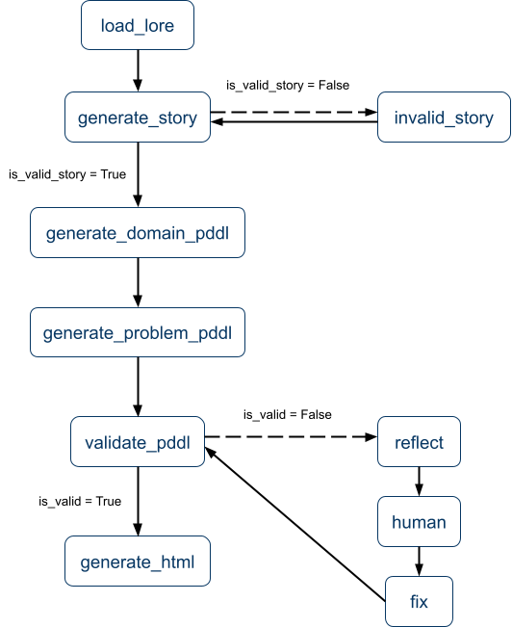

# SVILUPPO DEL SOFTWARE.

Grazie a *langgraph* il sistema costruisce l’agente, modellato tramite il grafo, in cui ogni nodo definisce una funzione dell’agente. Il grafo viene costruito utilizzando la classe ***StateGraph()***, passando in input lo stato che dovrò mantenere l’agente, definito come ***QuestMasterState***. Lo stato serve a memorizzare le informazioni condivise come: il lore, la storia, i file PDDL, e variabili accessorie… Successivamente, vengono aggiunti i vari nodi, che definiscono le fasi del processo definite prima.

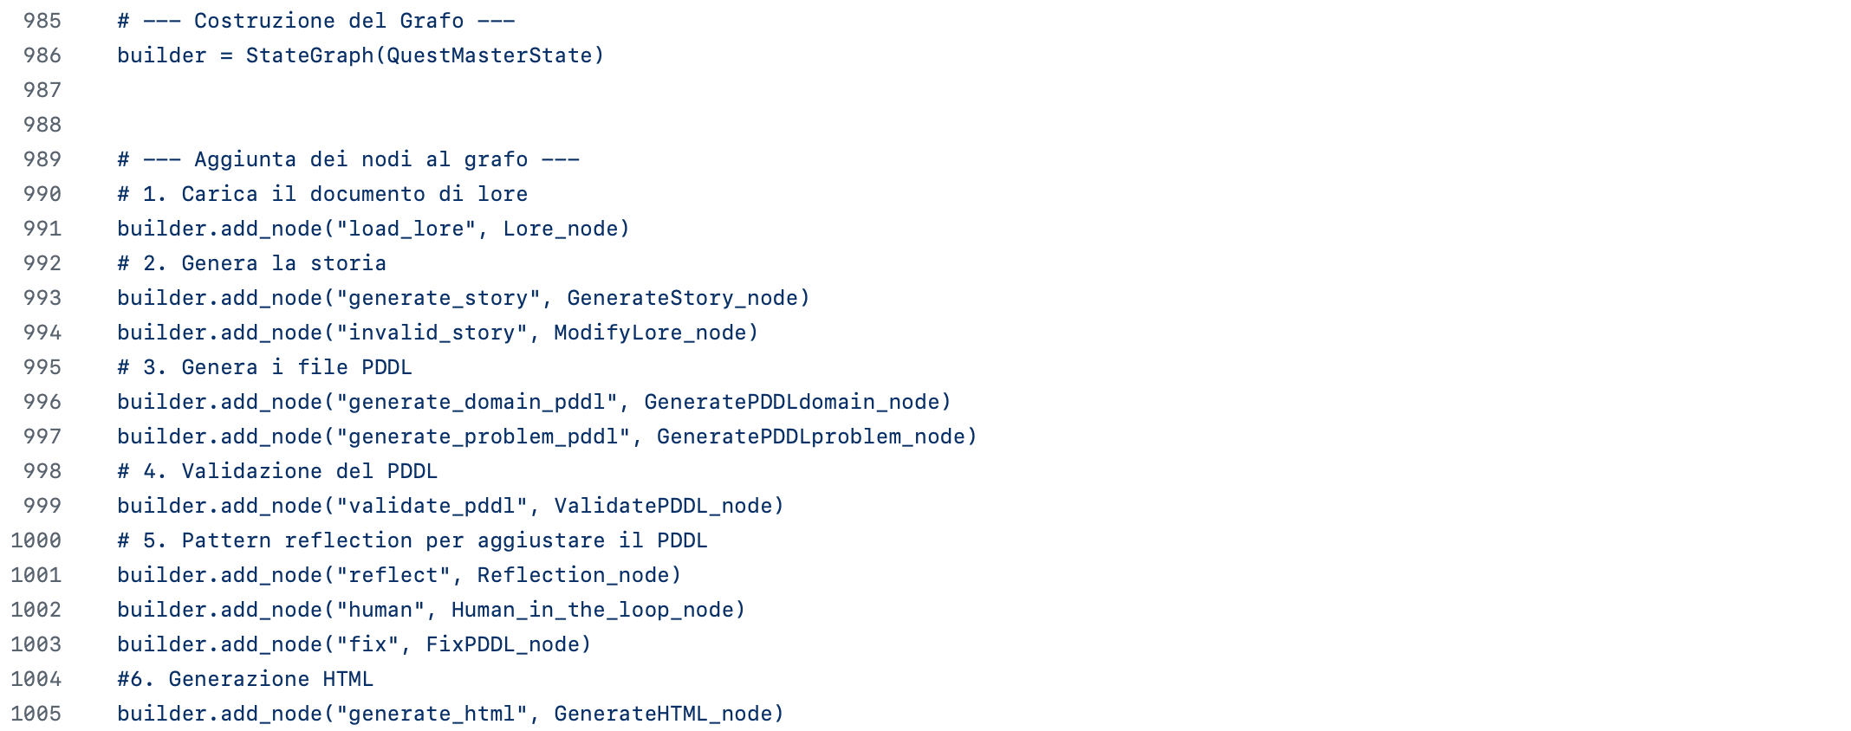

Per avere un corretto flusso di valoro, i nodi sono collegati tramite due tipi di transizioni, definite dai metodi di *langgraph:*

* “***add_edge***”: crea una connessione semplice tra due nodi, garantendo un flusso sequenziale (es. da *load_lore* a *generate_story*)
* “***add_conditional_edge***”: crea una connessione condizionale, scegliendo il nodo successivo in base ad una condizione logica (es. per la validità dei PDDL in base al valore della variabile dello stato *is_valid* si passa o al nodo *generate_html*  o al nodo *reflection*)

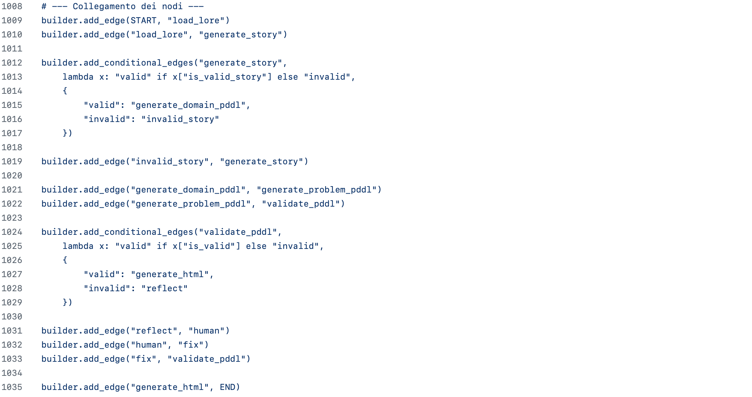

# flusso di lavoro dell’agente.

Il flusso di lavoro parte dallo stato parte dallo stato iniziale (**START**), che porta direttamente al nodo “***load_lore***”, così da leggere e caricare il contenuto del *Lore document*. Da lì si passa in modo sequenziale al nodo “***generate_story***”, al termine del quale verrà generata la storia interattiva basata sul lore. Tuttavia, non è detto che dal Lore passato si riesca a creare una storia interattiva, in quanto il Lore potrebbe essere incompleto o incorretto; per questo motivo è stato aggiunto un collegamento “***add_conditional_edge***” che dal nodo “***generate_story***”, nel caso in cui la variabile *"is_valid_story"* è uguale a TRUE ci fa andare al nodo “***generate_domain_pddl”*** , per generare il file PDDL di domain, altrimenti se è uguale a FALSE ci fa andare al nodo “***invalid_story***”, dove si interviene, anche attraverso l’intervento dell’utente, per modificare il Lore document. Così che, modificato il Lore si ritorna al nodo “***generate_story”***, provando nuovamente a creare la storia.

Se tutto è corretto, allora si arriva alla sequenza di nodi ***generate_domain_pddl*** e ***generate_problem_pddl***, i quali hanno il compito di modellare in formato PDDL la storia creata a partire dal Lore. Anche in questo caso si entra in un *refinement loop*, poiché passando successivamente alla creazione dei PDDL al nodo ***“validate_pddl”***, il quale verifica la validità sintattica e semantica dei PDDL al fine di creare un *plan*, utilizzando come planner **fast downward**; finché il planner non riesce a trovare un *plan* (ciò significa che i PDDL non sono risolvibili e la variabile “*is_valid”* rimane FALSE) si prosegue per il *refinement loop*, il quale comprende i nodi ***“reflection”***, ***“human”*** e ***“fix”***. Attraverso questi nodi, vengono analizzati gli errori dei file proponendo all’utente una lista di correzioni da effettuare, quindi, l’utente può interagire con l’agente e decidere quali cambiamenti effettuare, al fine di cercare di rendere *“validi”* i PDDL; dopodiché sulla base dei suggerimenti accettati vengono corretti e generati i nuovi PDDL. Dunque, nel momento in cui il planner trova il *plan*, la variabile dello stato “*is_valid”* viene messa a TRUE e, l’arco condizionale può passare al nodo ***“generate_html”***

Alla fine, arrivati al nodo “***generate_html***” si chiude il processo generando il file HTML contenente il gioco finale. In particolare, si è scelto di tradurre la storia in italiano e generare un file HTML esclusivamente front end, quindi con una pagina statica, resa dinamica per il flusso di gioco grazie all’uso di Javascript e CSS. In questo modo, la storia è giocabile da un qualsiasi browser e da un qualsiasi dispositivo

# SVILUPPO DEI NODI.

Ogni nodo è implementato come una funzione Python che riceve lo stato corrente (***QuestMasterState***), esegue un certo compito, e restituisce i risultati, aggiornando lo stato.

Riassumendo le azioni relative ai nodi possono essere classificate come segue:

1. Caricare il lore document;
2. Generare la storia interattiva;
3. Generare il file PDDL;
4. Correggere eventuali errori nel file PDDL;
5. Generare l’interfaccia HTML.

**Descrizione dettagliata dei nodi:**

**“load_lore”**

Il primo passo è caricare il lore document, ovvero il testo base che descrive il mondo immaginario di gioco, la sua ambientazione, i personaggi principali ed il contesto narrativo, nonché lo stato goal, il branching factor ed il depth constraint. Questo documento è fondamentale perché rappresenta la radice creativa da cui verrà generata tutta la storia e, quindi, fornisce il primo “pezzo” d’informazione che viene passata ai nodi successivi.

In particolare, dallo *state* si estrae la chiave "*file_path*" che indica il percorso del file di testo da leggere, il quale viene caricato all’avvio. Viene chiamata la funzione *read()* per leggere tutto il contenuto del file come una singola stringa. Ed infine, si aggiorna lo stato aggiungendo il contenuto del Lore, così che i nodi successivi possano facilmente accedere alla Lore per elaborare la storia.

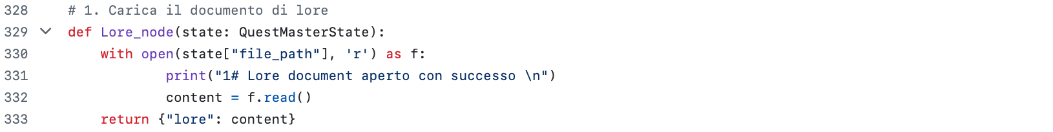

***“generate_story”***

Il suo compito è quello di, a partire dal Lore document quello di creare una storia interattiva corretta, completa e congruente con ciò che è descritto nel Lore. Per fare ciò è stato definito un prompt studiato ad hoc, che permetta di creare storie coinvolgenti ed interattive. In particolare, sono specificare chiaramente le regole narrative e strutturali da rispettare. (es. la storia deve iniziare con lo stato iniziale esatto descritto nel lore, ogni sezione deve rappresentare uno stato del mondo, e ogni scelta del giocatore deve corrispondere a un’azione con precondizioni ed effetti chiari). Inoltre, si richiede esplicitamente di rispettare i vincoli di branching e depth definiti nel Lore, per assicurare che la storia abbia una lunghezza ed una complessità adeguata

L’output che ci si aspetta dall’LLM può essere o la storia completa, con tutte le sezioni e le scelte ben descritte; oppure, la parola “IMPOSSIBLE”, qualora il modello ritenesse che sia impossibile generare una storia rispettando tutti i vincoli del Lore. A seguito di ciò si aggiorna correttamente lo stato, impostando la flag “*is_valid_story”* ed inserendo nello stato la storia generata

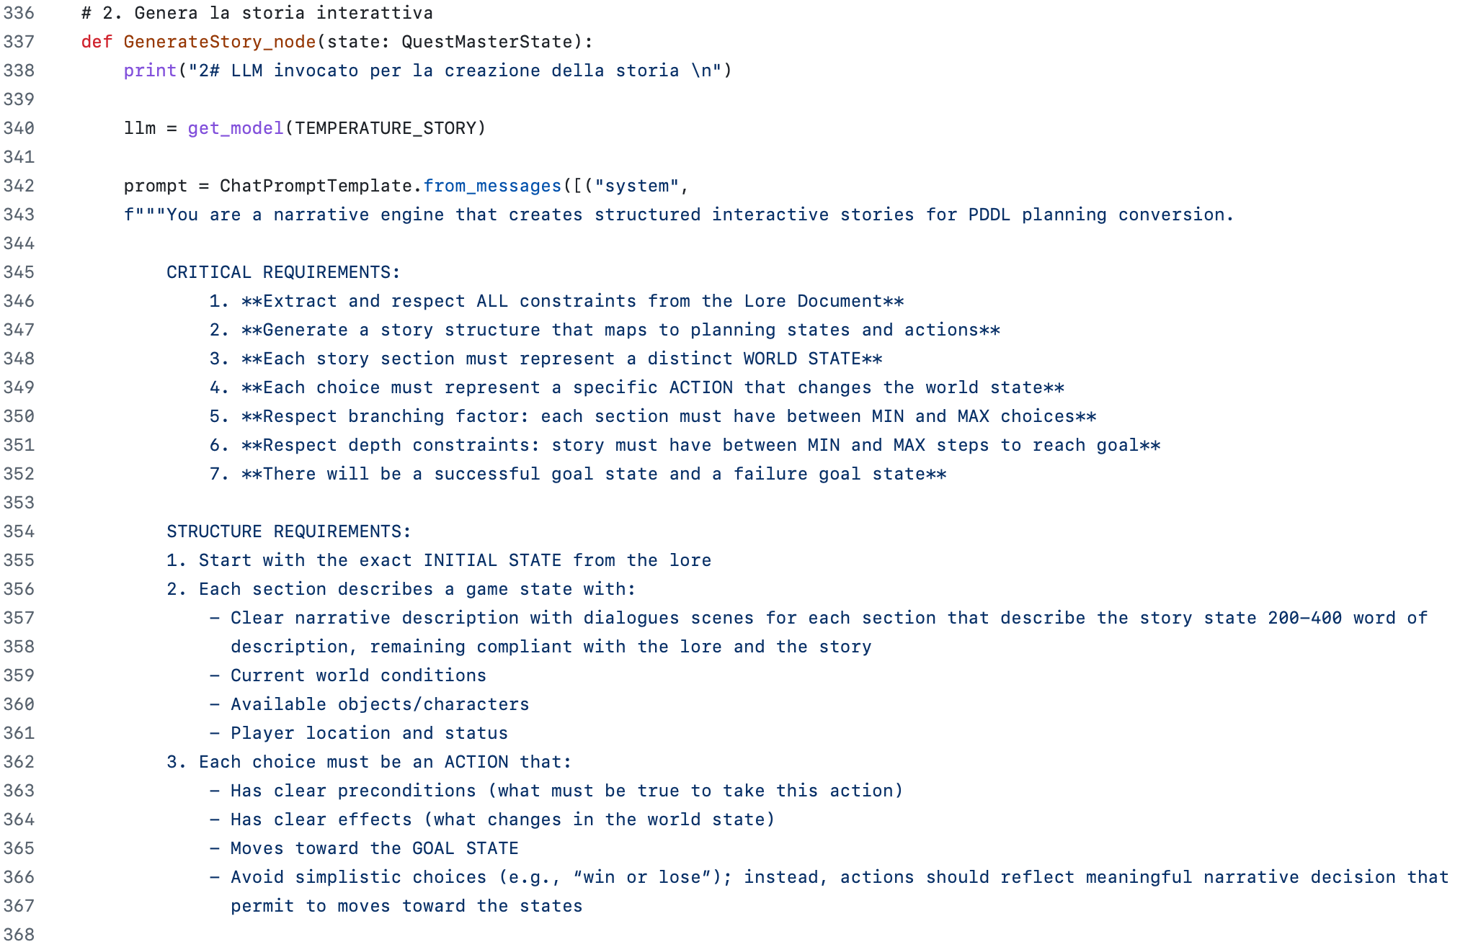

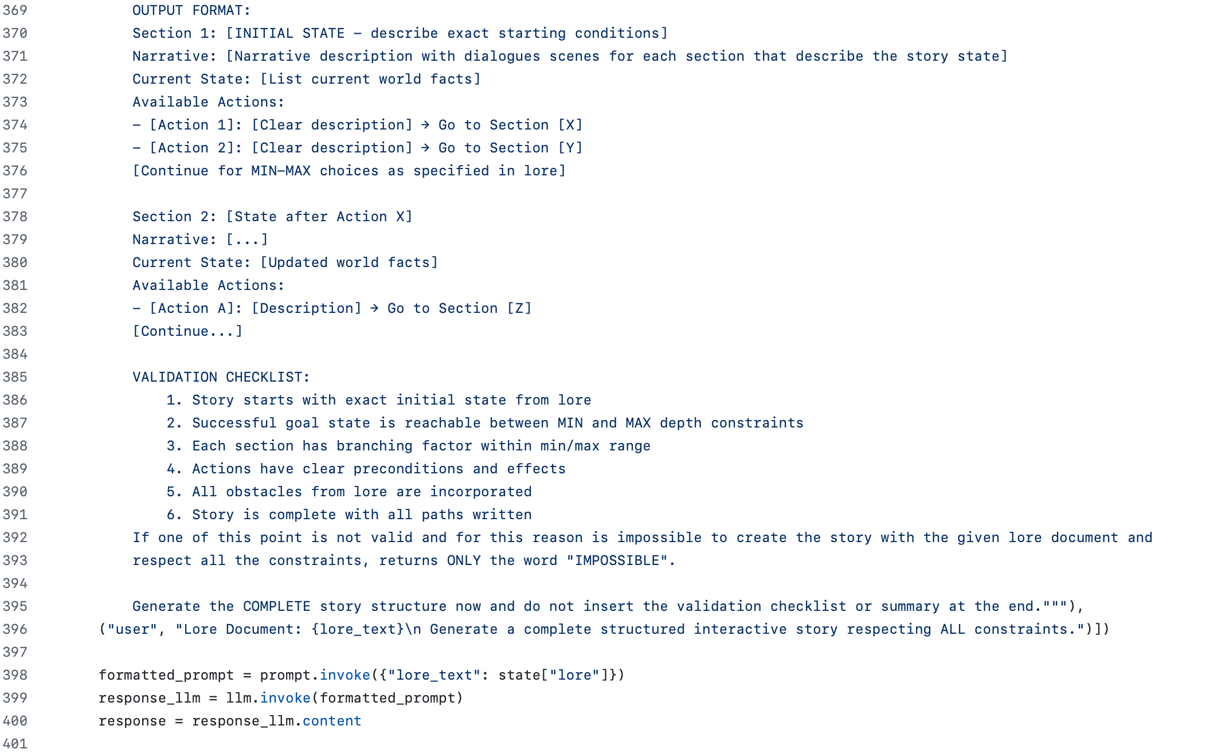



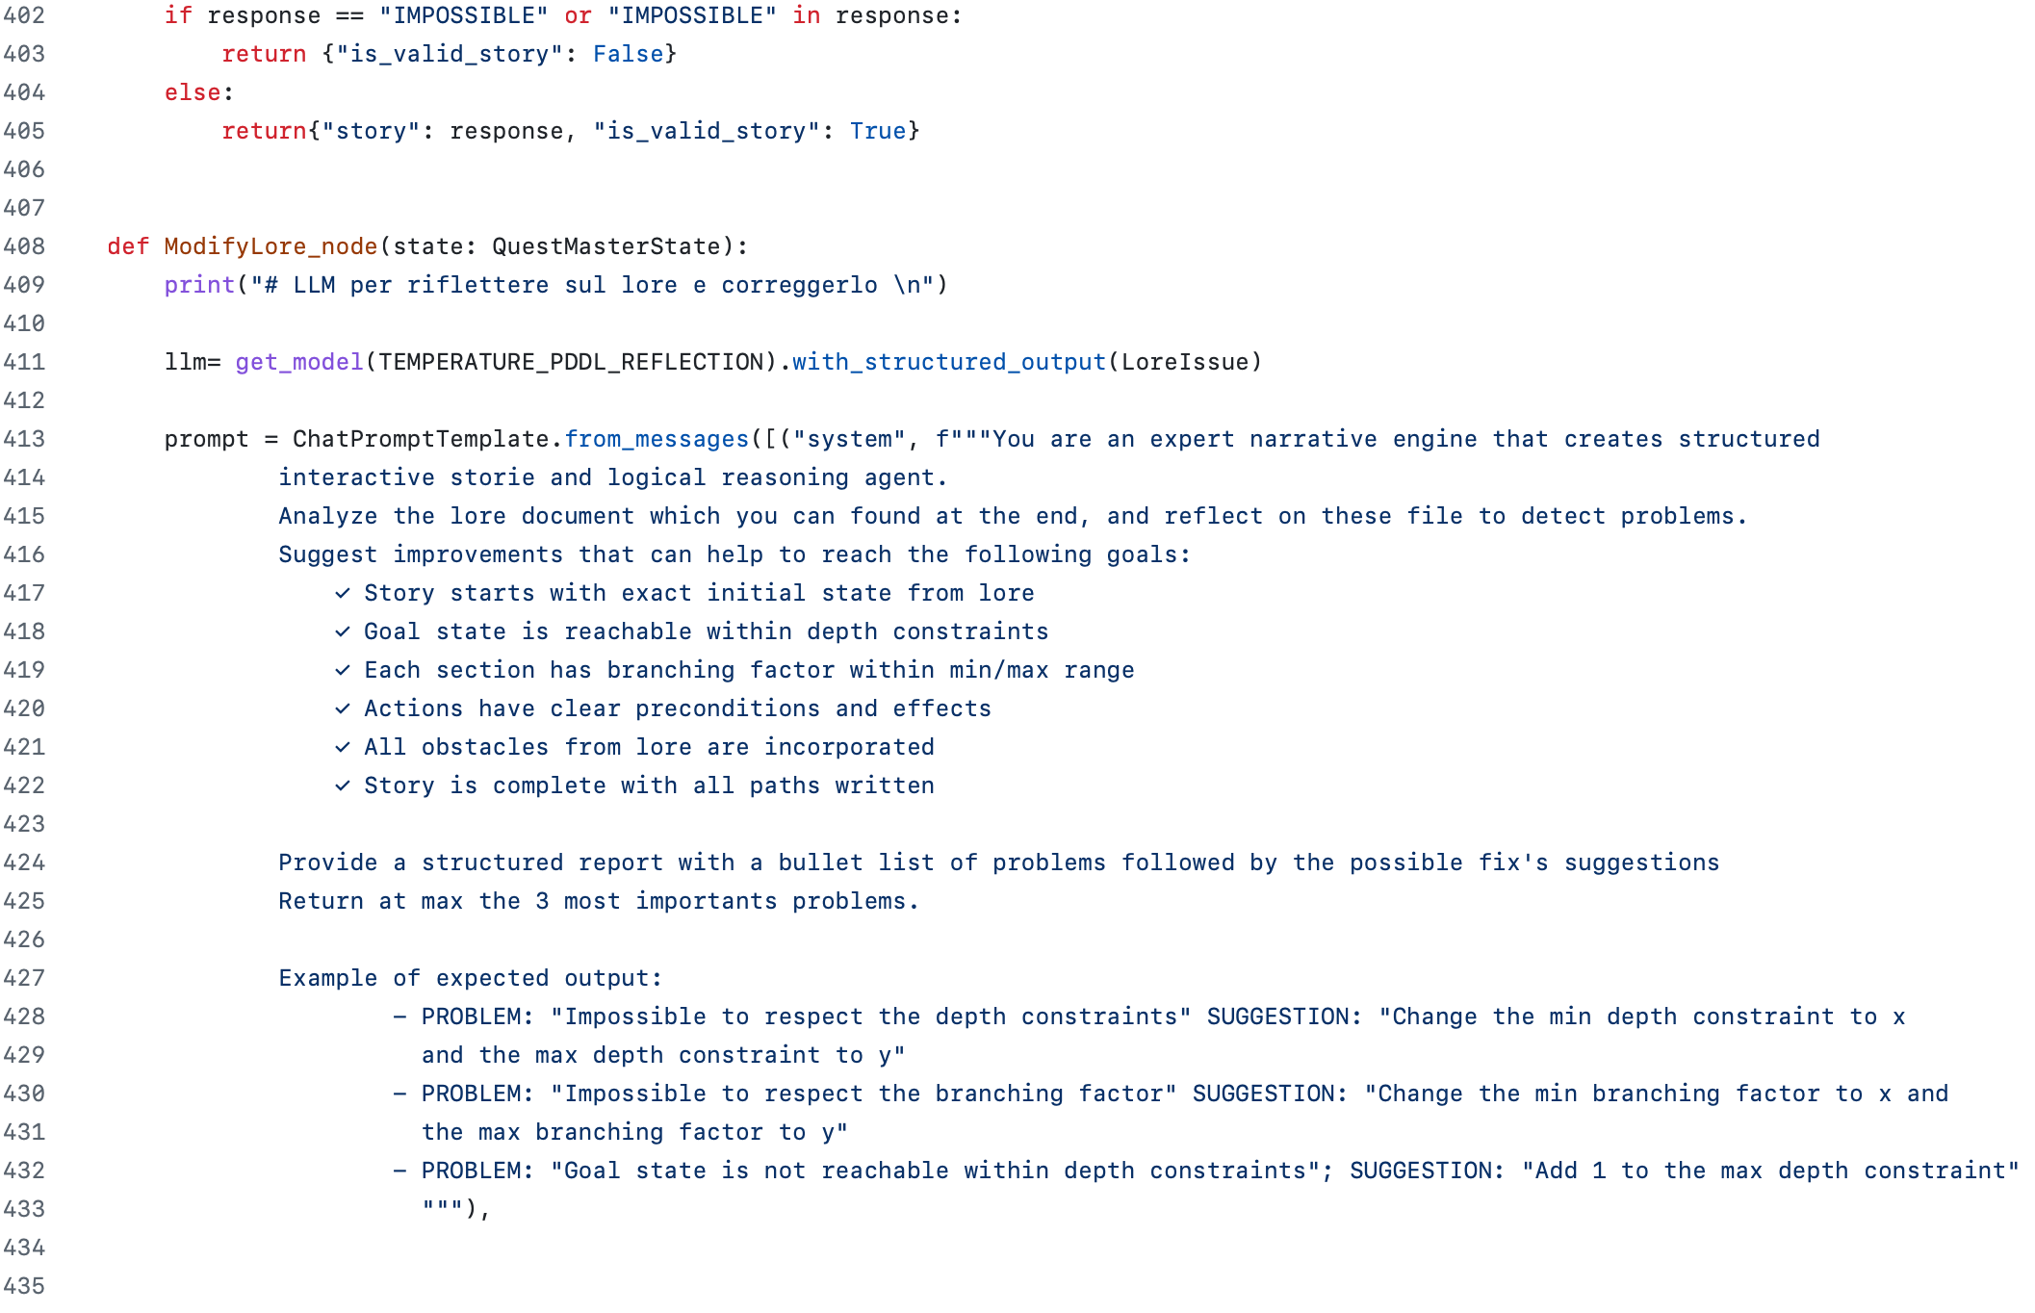

***“invalid_story”***

Se la generazione della storia a partire dal Lore risulta impossibile si passa alla funzione “***ModifyLore_node***”. Il suo scopo è quello di analizzare il Lore document per trovare i problemi che impediscono la creazione di una storia coerente e suggerire modifiche per risolverli.

In questo caso, viene invocato un LLM con un prompt specifico che chiede di analizzare il Lore document e identificare i tre problemi principali che impediscono la generazione di una storia valida; questi problemi possono riguardare le condizioni iniziali, le restrizioni di profondità, il branching factor o l’incoerenza delle azioni. Dunque, il modello risponde con un report strutturato secondo un JSON con i problemi riscontarti ed i suggerimenti per risolverli. Successivamente, questa lista di problemi viene mostrata all’utente, che può scegliere quali accettare interattivamente rispondendo con *y* o *n*.

A seguito dell’intervento dell’utente, si definisce un secondo prompt che chiede al modello di applicare le modifiche accettate dall’utente, al fine di apportare le correzioni minime necessarie al Lore document. L’obiettivo è mantenere la struttura ed il contenuto originali il più possibile, limitando le modifiche a quelle suggerite.

Il risultato modificato viene salvato nel file di Lore e si aggiorna anche lo stato, in modo tale da poter riprovare a generare la storia con la lore corretta.



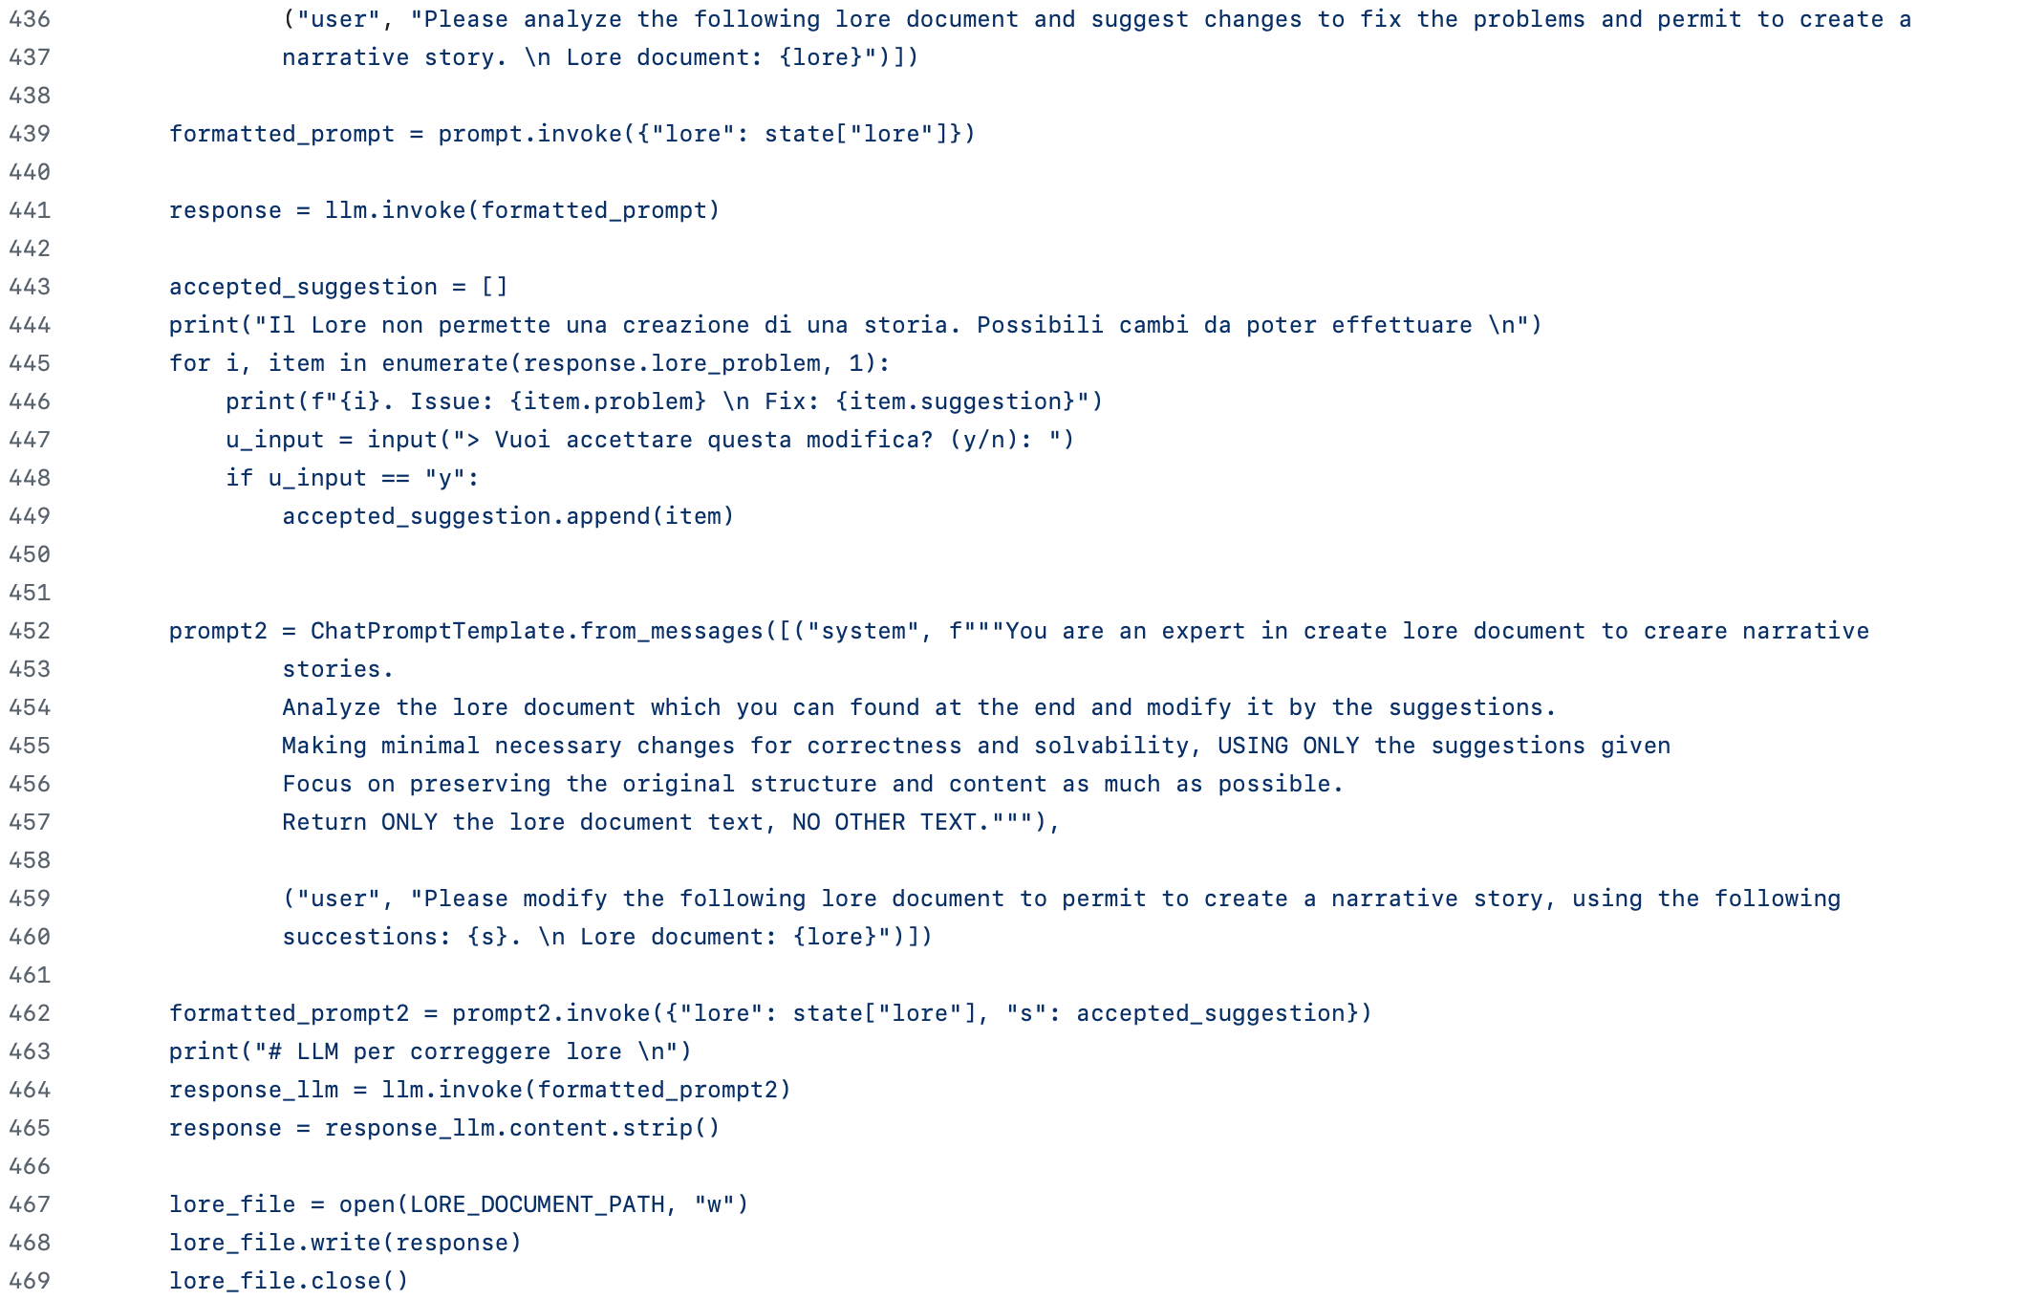

Il sistema richiede di trasformare la narrazione interattiva, basata su un lore document, in un problema di pianificazione automatico formalizzato in PDDL (*Planning Domain Definition Language*). Questo processo permette a un *Classical Planner*, come ***Fast Downward***, di pianificare una soluzione ottimale che attraversi il racconto, simulando una sequenza coerente di scelte.

Quindi, la fase successiva è dedicata alla generazione dei file PDDL. Essa viene divisa in due fasi distinte. 1: generazione del file di domain; 2: generazione del file di problem

***“generate_domain_pddl”***

In questo caso, l’LLM attraverso la definizione di appositi prompt, si occupa di convertire le dinamiche della storia in file PDDL. Questo file definisce l’ontologia del mondo narrativo, ovvero i tipi di oggetti coinvolti (come luoghi, personaggi o artefatti), le relazioni e condizioni che ne descrivono lo stato (predicati) e le azioni disponibili, ciascuna con precondizioni ed effetti chiaramente specificati. In particolare, ogni azione modellata in questa fase corrisponde ad una possibile scelta narrativa, derivata direttamente da una delle sezioni interattive precedenti. Aiutando nella generazione del file di domain PDDL tramite la tecniche del **few shot prompting**, ovvero dando degli esempi all’LLM

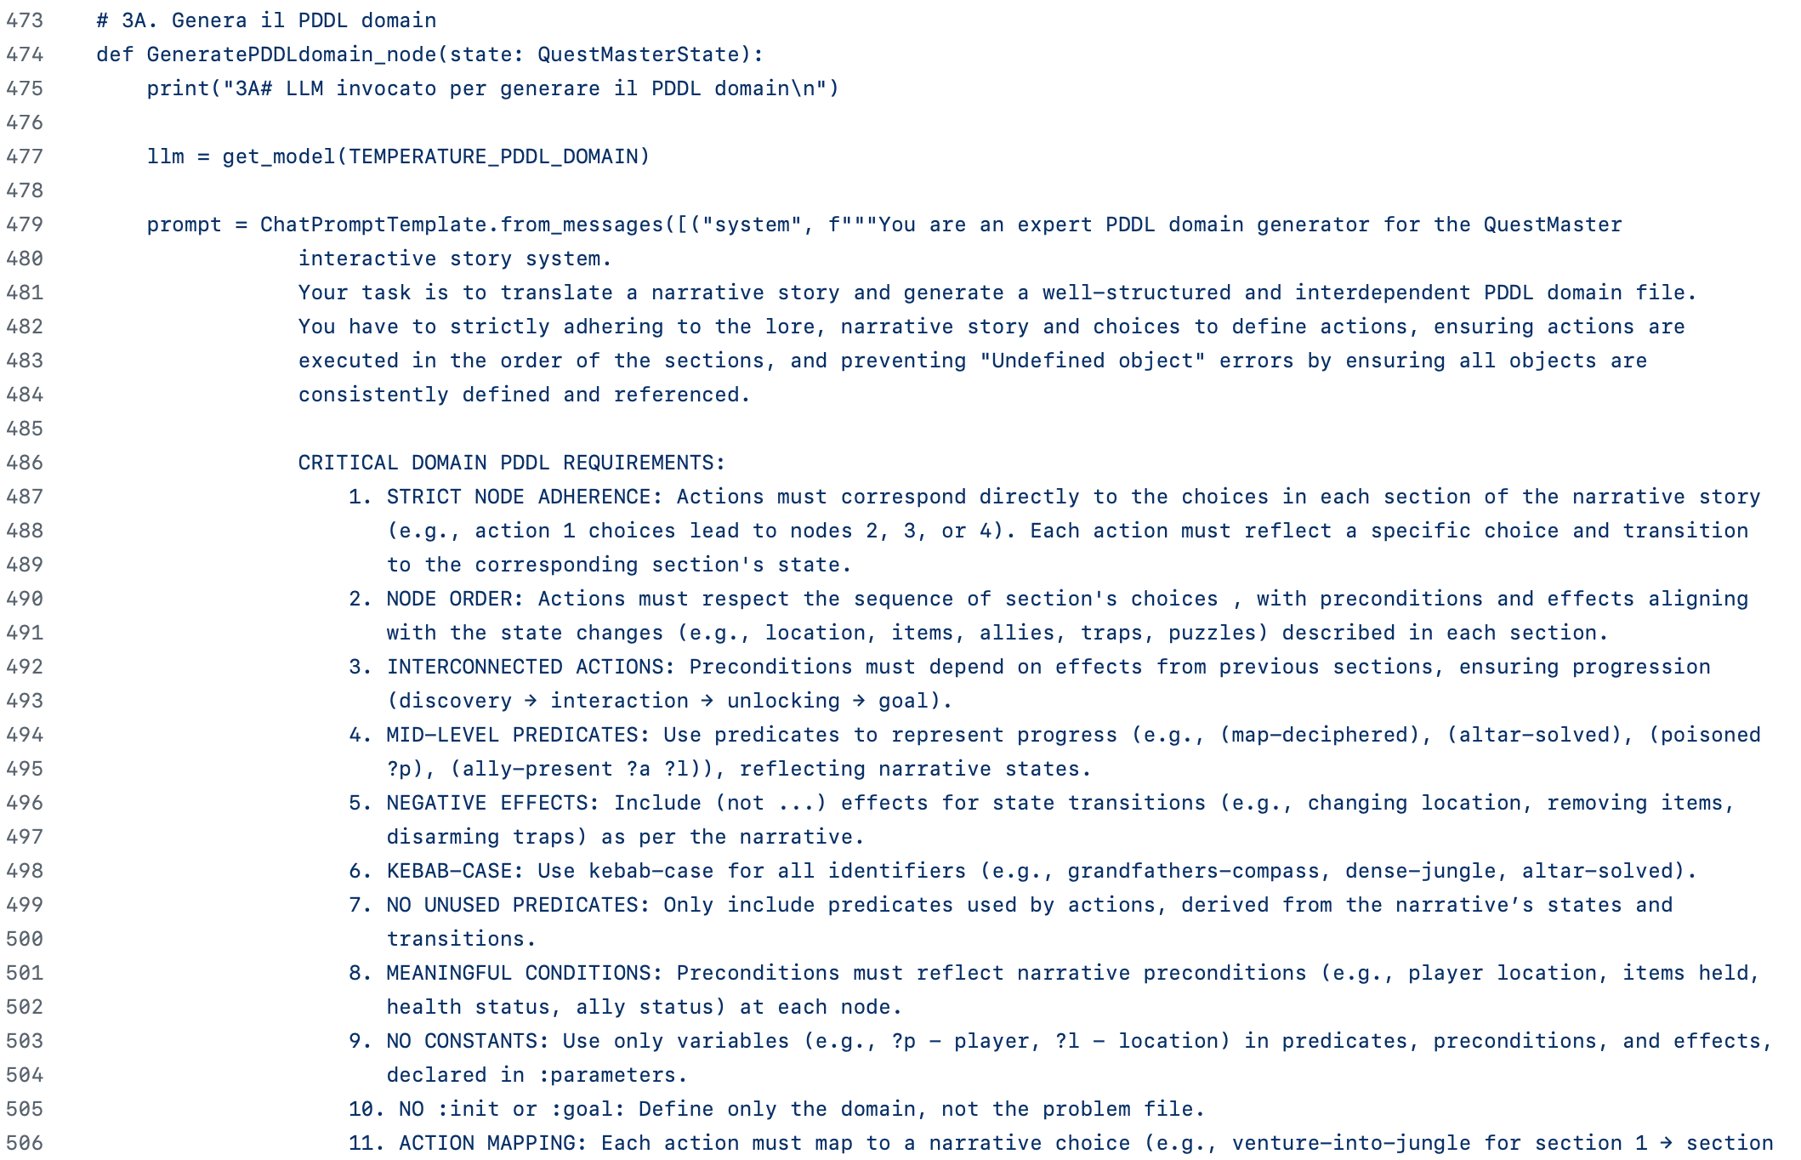

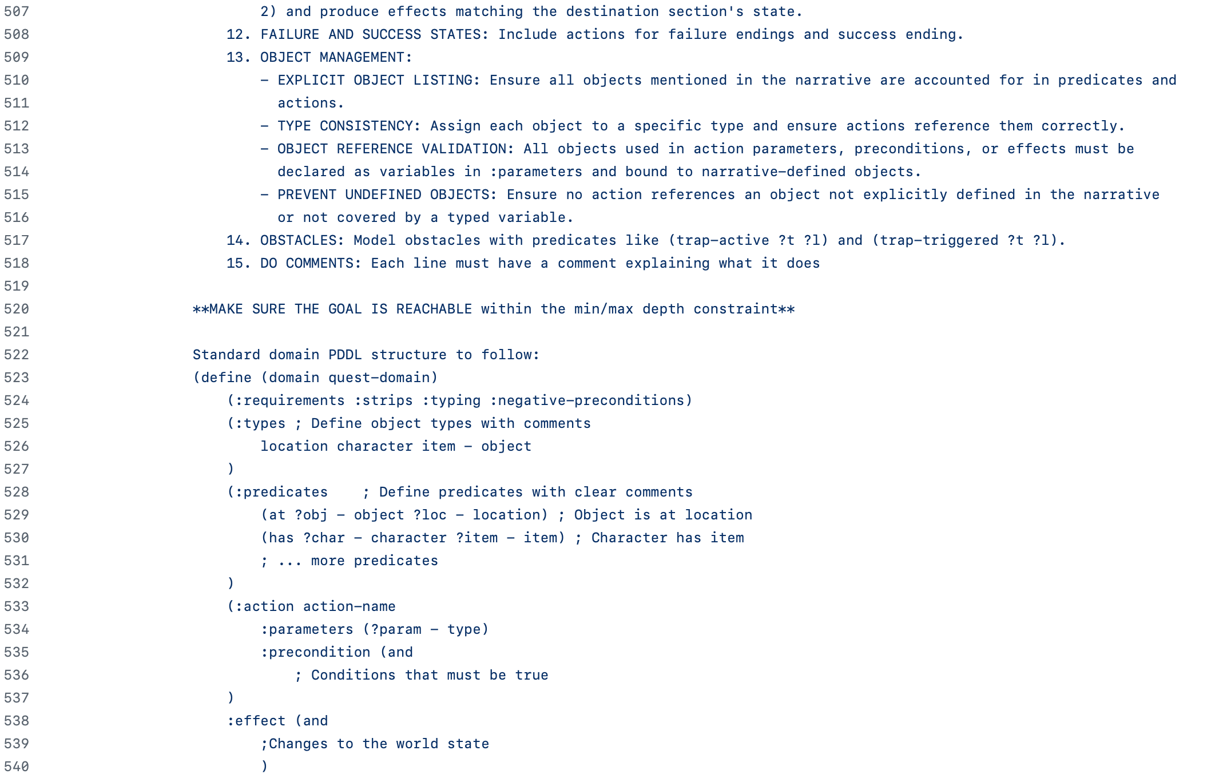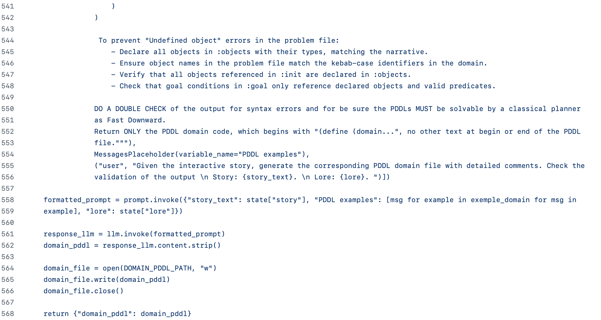

***“generate_problem_pddl”***

A differenza del dominio, che definisce le regole generali del mondo, il problem descrive una singola istanza narrativa da risolvere. In questo file vengono dichiarati tutti gli oggetti concreti della storia, derivati dal lore iniziale, e viene specificato lo stato iniziale del mondo (dove si trova il protagonista, quali oggetti sono in suo possesso, quali ostacoli sono presenti) insieme alla condizione finale che rappresenta il successo narrativo. Anche qui, è stato definito uno specifico prompt che permetta di assicurare la perfetta compatibilità con la storia ed il domain file precedentemente generato. Aiutando nella generazione del file di problem PDDL tramite la tecniche del **few shot prompting**, ovvero dando degli esempi all’LLM

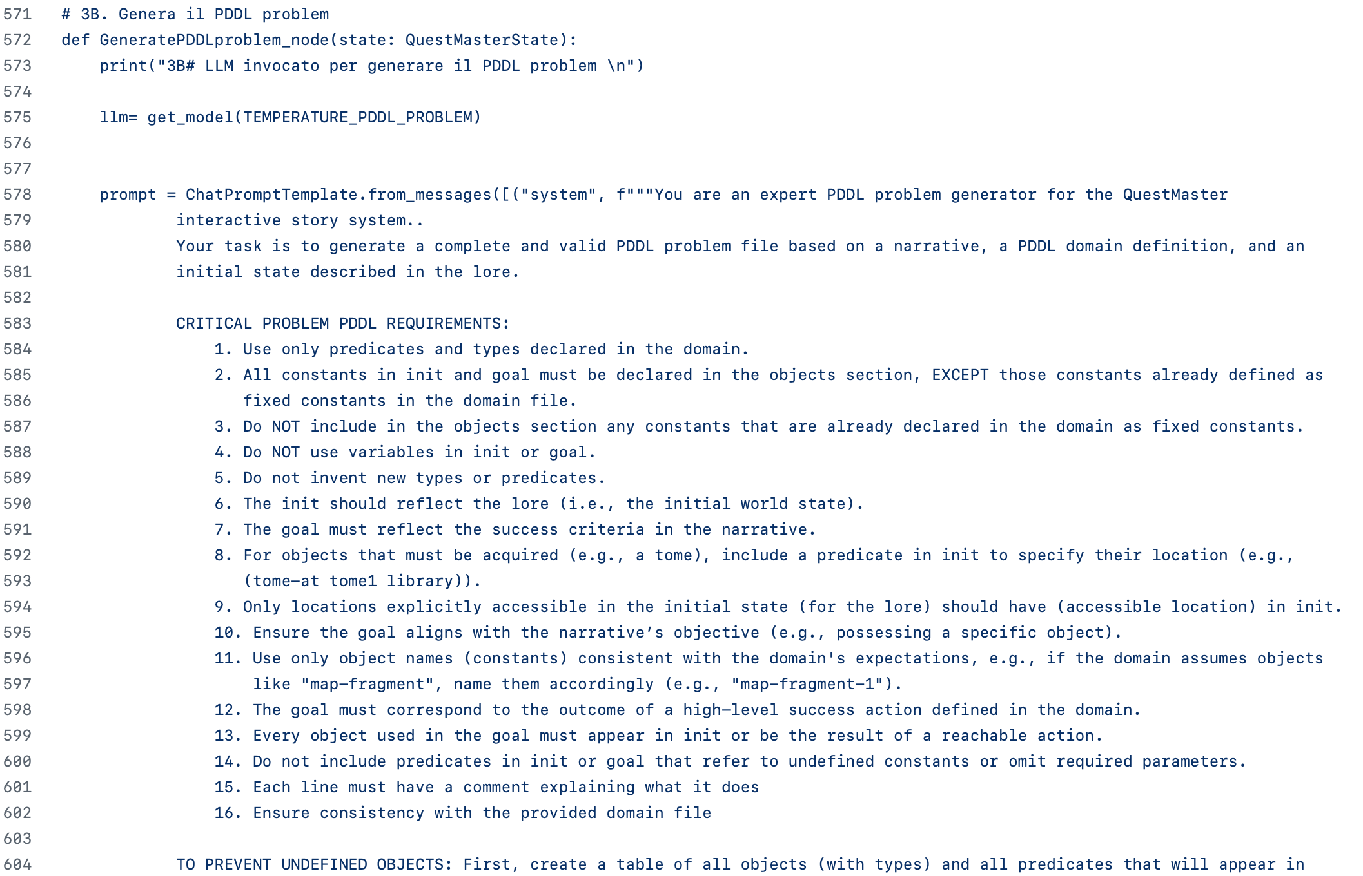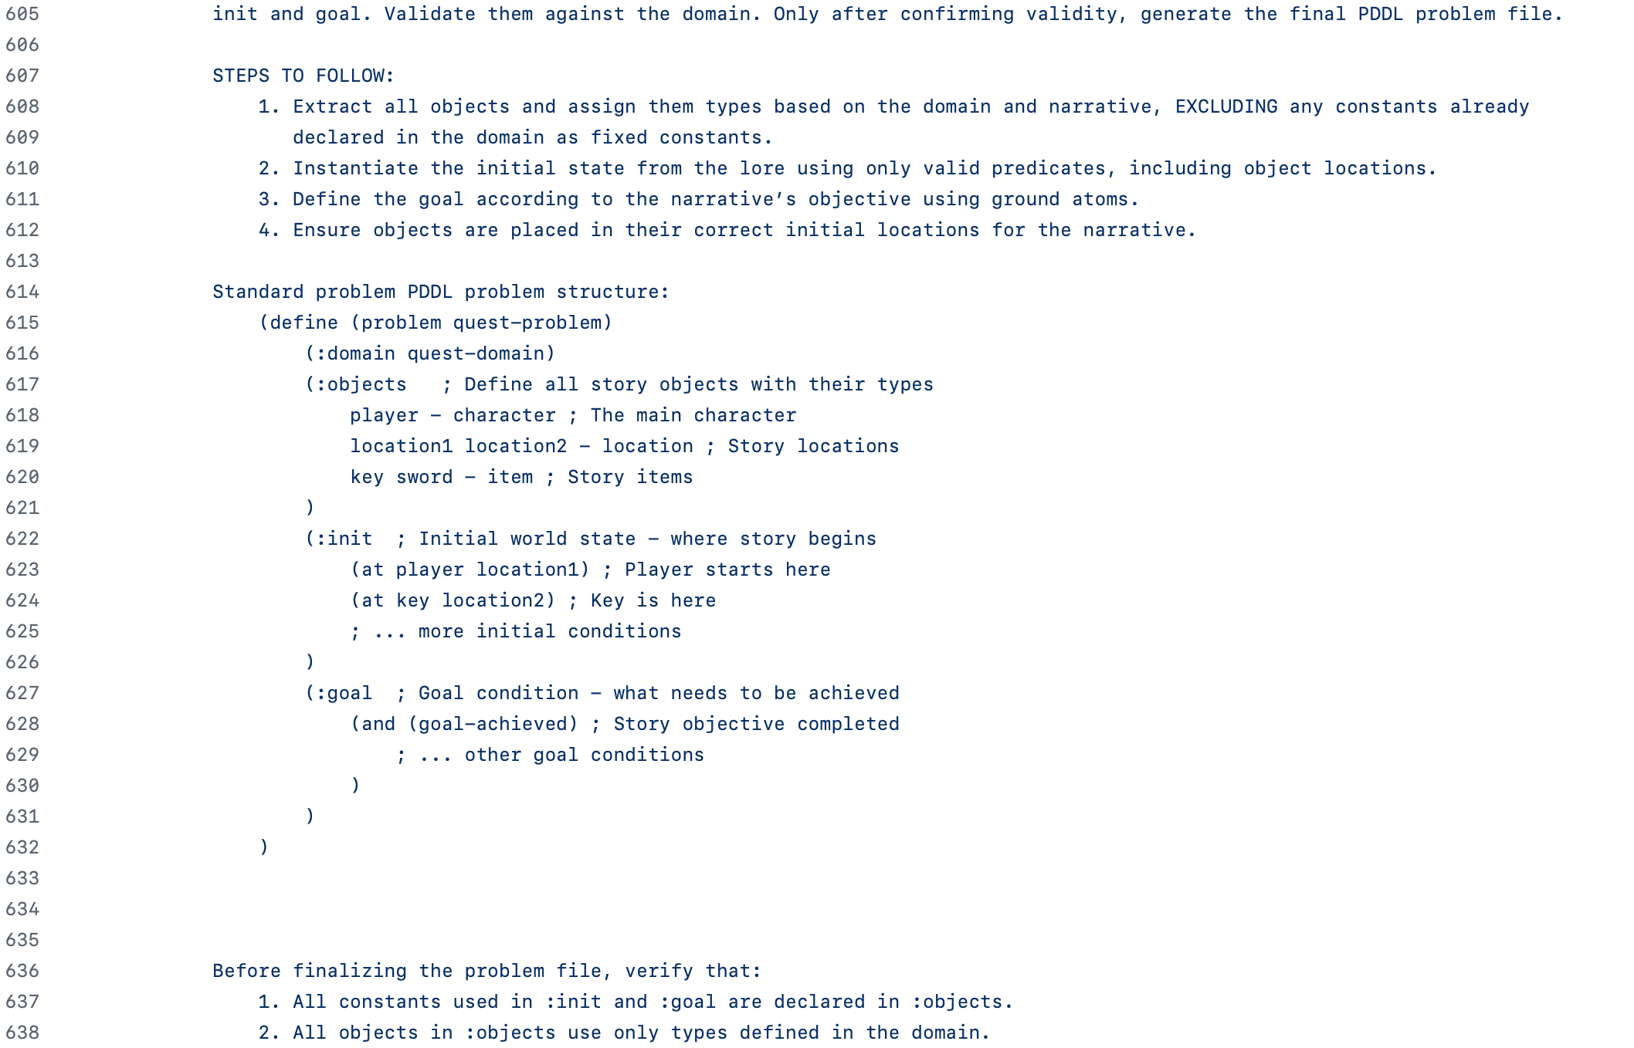

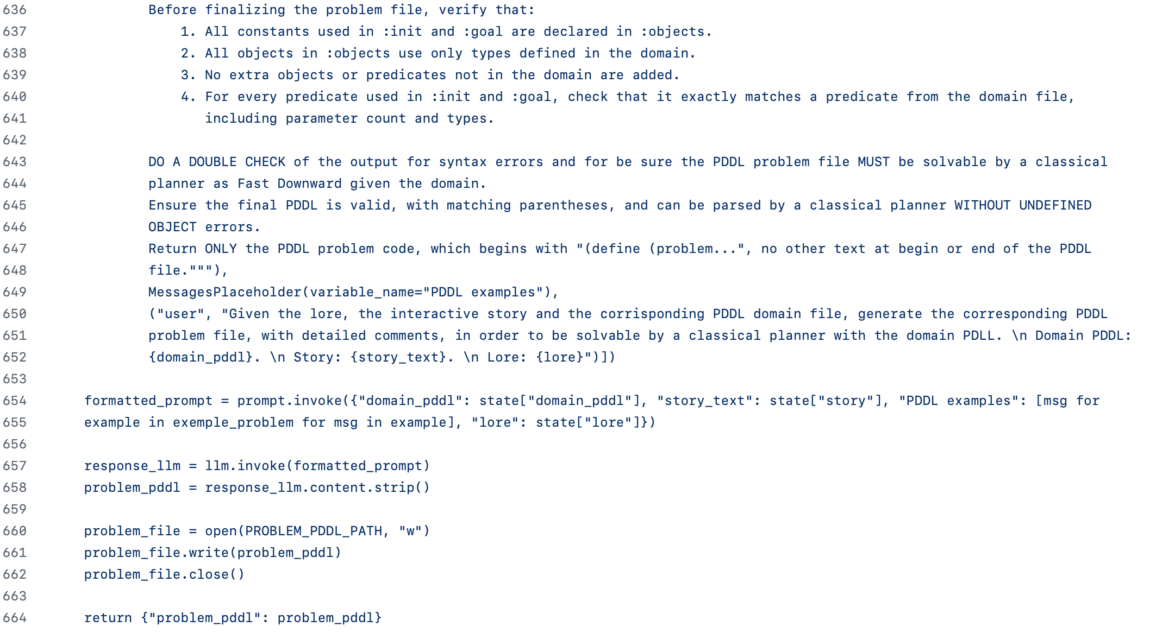

***“validate_pddl”***

Una volta che i due file PDDL sono stati generati, il sistema procede alla fase successiva, affidata alla funzione “***ValidatePDDL_node***”, dove avviene la validazione attraverso l’utilizzo del planner. Si è scelto di utilizzare come planner ***Fast Downward***, con una strategia di ricerca semplice ma affidabile.

Eseguito il planner si va a leggere il *log* generato per capire se la soluzione è stata trovata oppure no. Se viene trovata una soluzione, il sistema conferma la validità e risolvibilità del problema; in caso contrario, il log segnala se si tratta di un errore sintattico, di un problema logico oppure semplicemente se non vi è un path per arrivare all’obbiettivo. Quindi, in base al risultato dell’esecuzione del planner si va ad aggiornare lo stato, impostando la flag “*is_valid”,* memorizzando nello stato anche il *log*, il quale è stato poi utile nel *refinement loop* per capire il tipo di errore ed andarlo a correggerlo.

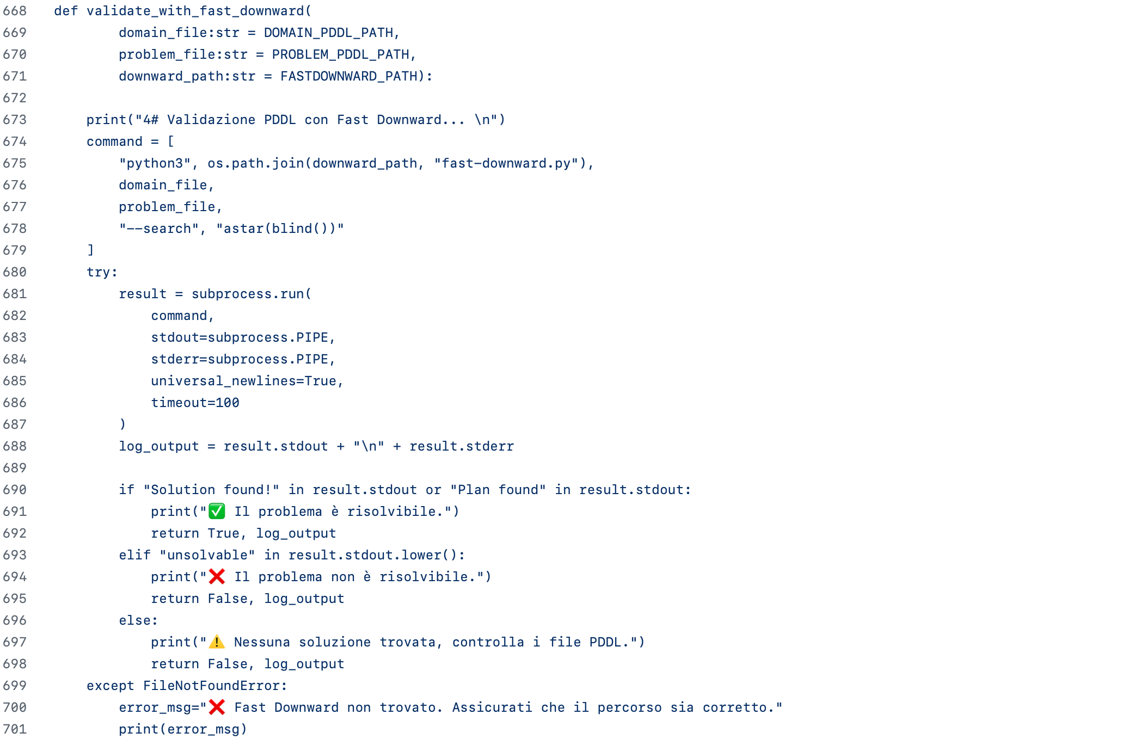

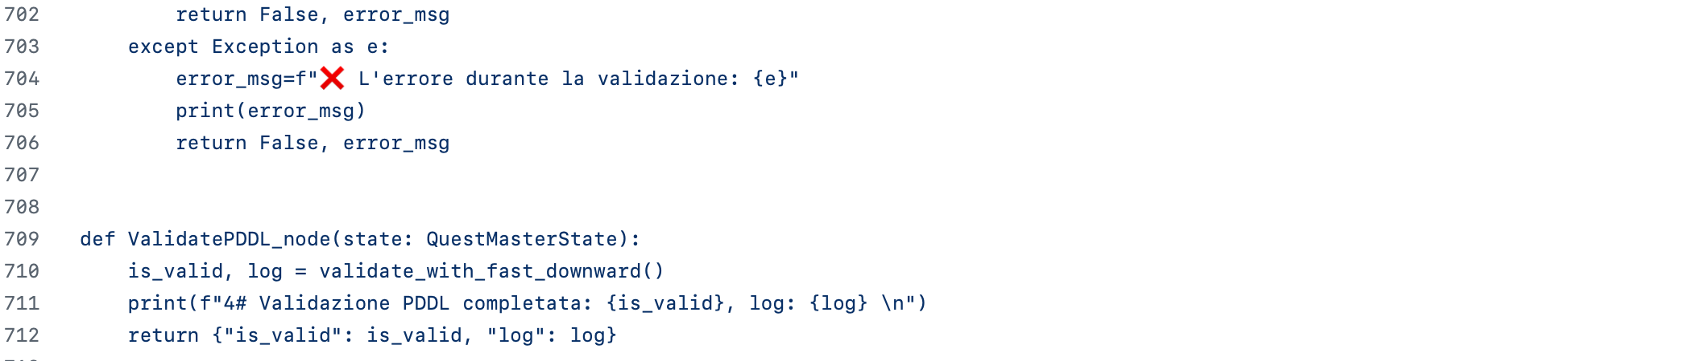

Dato che non sempre il processo di modellare formalmente la storia tramite PDDL va subito a buon fine; poiché, può accadere che il planner non riesca a trovare una soluzione, per motivi sintattici o semantici. In tal caso, si entra all’interno di quello che è il **refinement loop**, ovvero una nuova fase del processo, con lo scopo dell’analisi e della correzione guidata degli errori dei PDDL.

Attraverso una serie di funzioni, il sistema analizza in profondità i file PDDL e individua le cause del fallimento. Questa analisi si articola su più livelli, a partire da una verifica sintattica fino ad arrivare a una valutazione semantica, più complessa, che cerca di comprendere perché gli obiettivi non siano raggiungibili. Il sistema non si limita a rilevare i problemi, ma propone modifiche concrete e dettagliate che l’utente può esaminare ed accettare o rifiutare.

Solo dopo questo intervento umano, il sistema procede alla generazione di nuovi file che correggano gli errori ed assicurino la validità logica.

***“reflection”***

Il primo passo è affidato alla funzione “***Reflection_node***”. Qui, si mette in atto il **pattern reflection** e si definisce un prompt che, a partire dal messaggio di errore restituito dal planner, chiede all’LLM di riflette sia sul file del dominio che su quello del problema, per capirne gli errori. Il prompt mira ad essere estremamente dettagliato, chiedendo un’analisi che parte dalla validazione sintattica fino a quella semantica, in cui si valuta se l'obiettivo definito è effettivamente raggiungibile attraverso le azioni descritte.

Alla fine, l’output prodotto è un report strutturato secondo un JSON che elenca separatamente i problemi individuati nel file di domain e in quello di problem, ciascuno con:

* La descrizione del problema;
* La proposta di correzione, dove l’LLM suggerisce come risolvere il problema riscontrato;
* La priorità delle correzione, intesa come la gravità dell’errore.

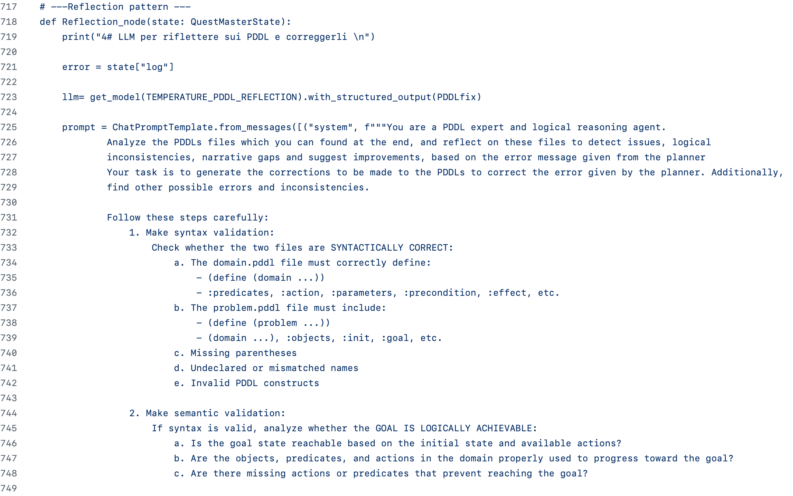

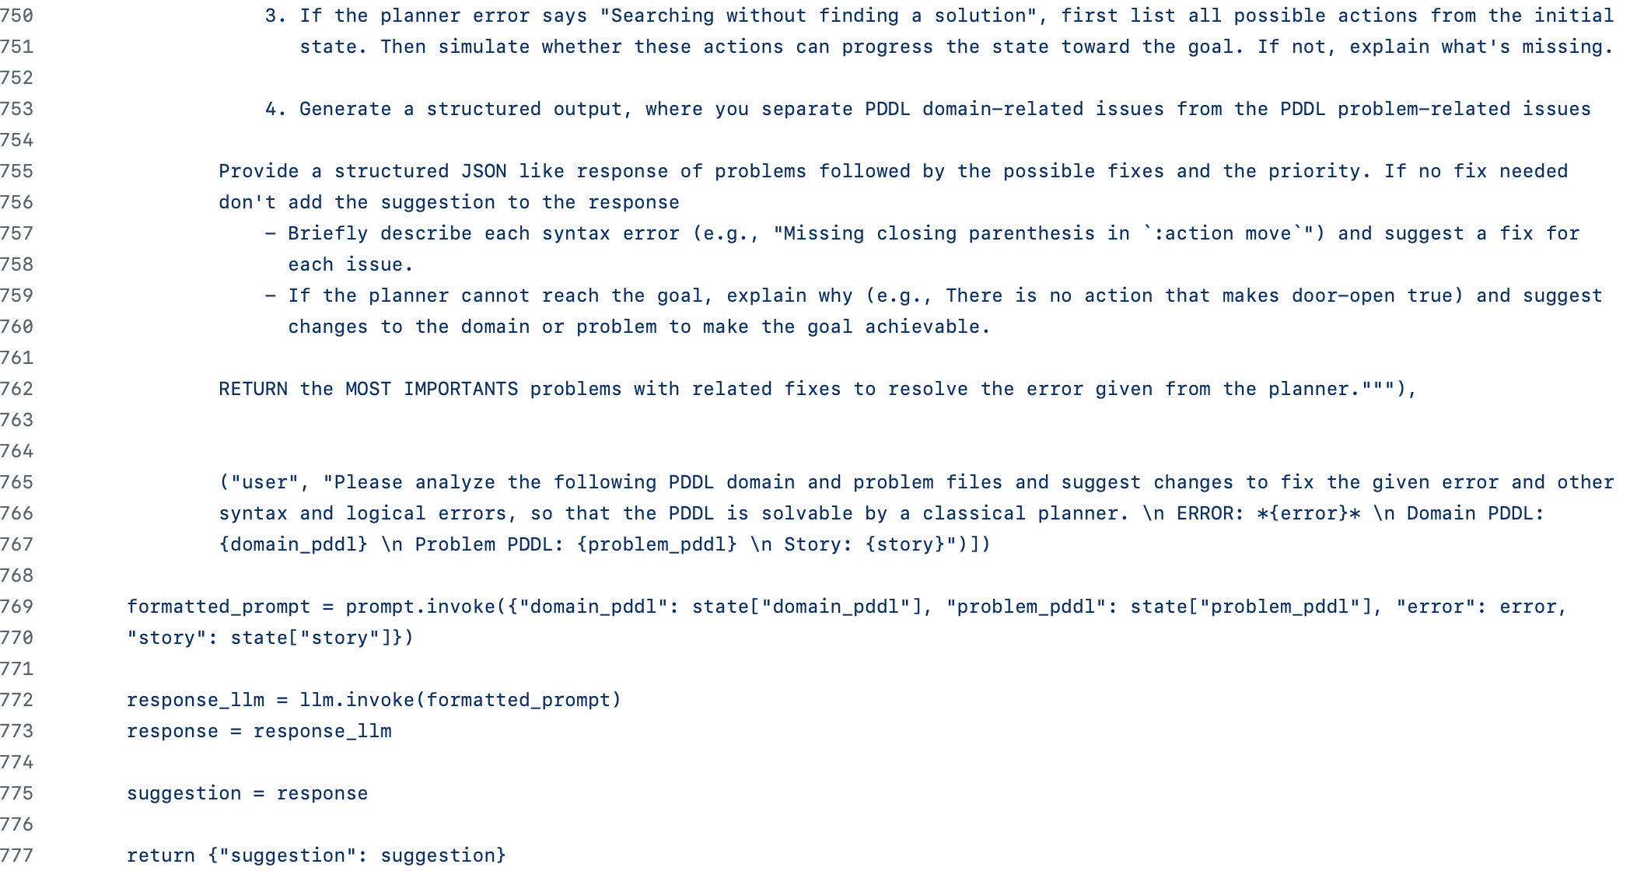

***“human”***

Ricevute le proposte di modifica da parte dell’LLM, entra in gioco l’utente. La funzione “***Human_in_the_loop_node***” ha il compito di mostrare, uno alla volta, i problemi individuati. Per ciascun problema, l’utente può decidere se accettare o rifiutare la proposta di modifica.

Questo passaggio è cruciale in quanto permette di mantenere il controllo creativo e logico nelle mani dell’utente, che può filtrare suggerimenti inappropriati o che potrebbero compromettere la coerenza narrativa. Il risultato di questa fase è una lista delle modifiche accettate, suddivise tra domain e problem.

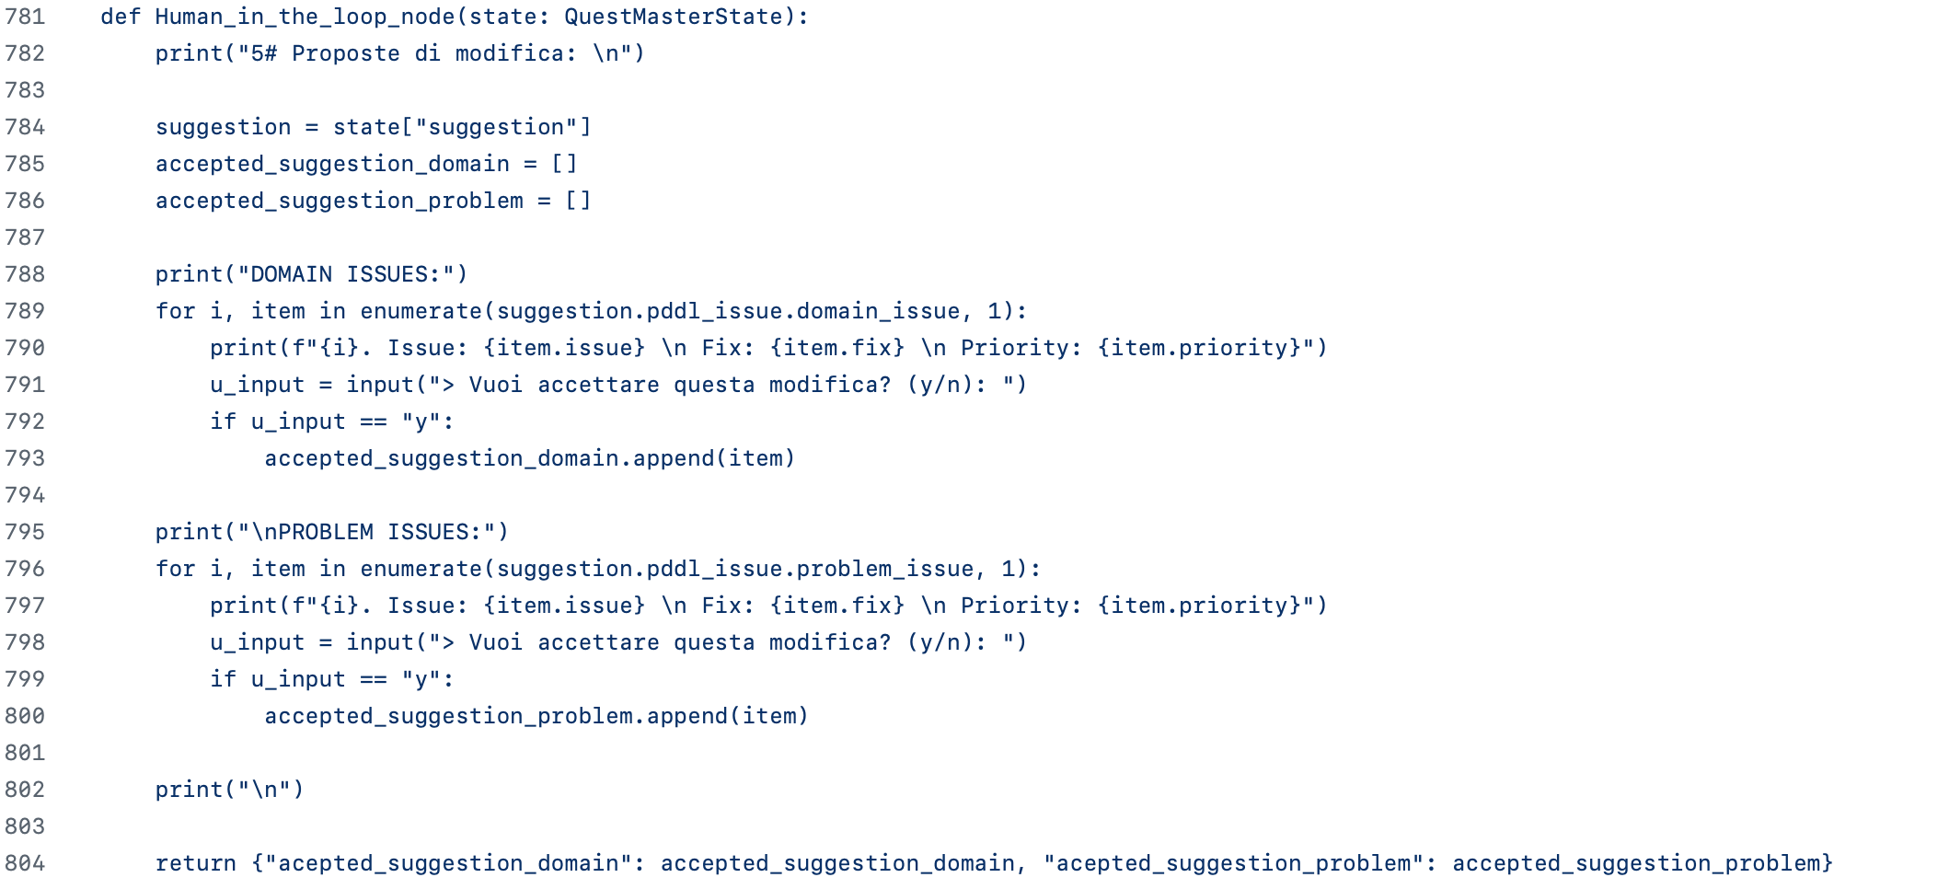



***“fix”***

L’applicazione concreta delle modifiche approvate viene affidata alla funzione “***FixPDDL_node***”. Dunque, viene richiesto all’LLM di generare le nuove versione dei file PDDL di domain e problem, correggendo i problemi grazie alle modifiche accettate dall’utente, in modo tale che i nuovi file siano corretti sia dal punto di vista sintattico che logico, mantenendo però intatta la struttura originale del codice e la coerenza con la storia. Anche in questo case viene eseguito un primo prompt per generare la versione aggiornata del file di domain PDDL e successivamente viene eseguito un secondo prompt per generare la versione aggiornata del file di problem PDDL.

Una volta generate le nuove versioni corrette dei file, si riparte con la validazione da parte del planner dei file aggiornati, con la speranza di ottenere il *plan*.

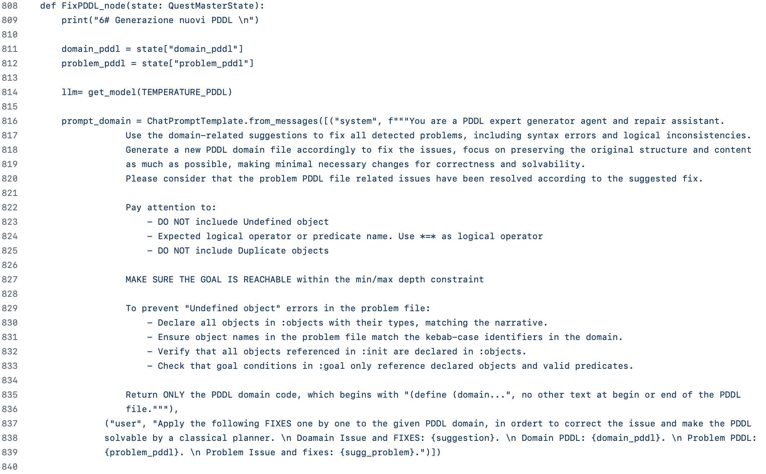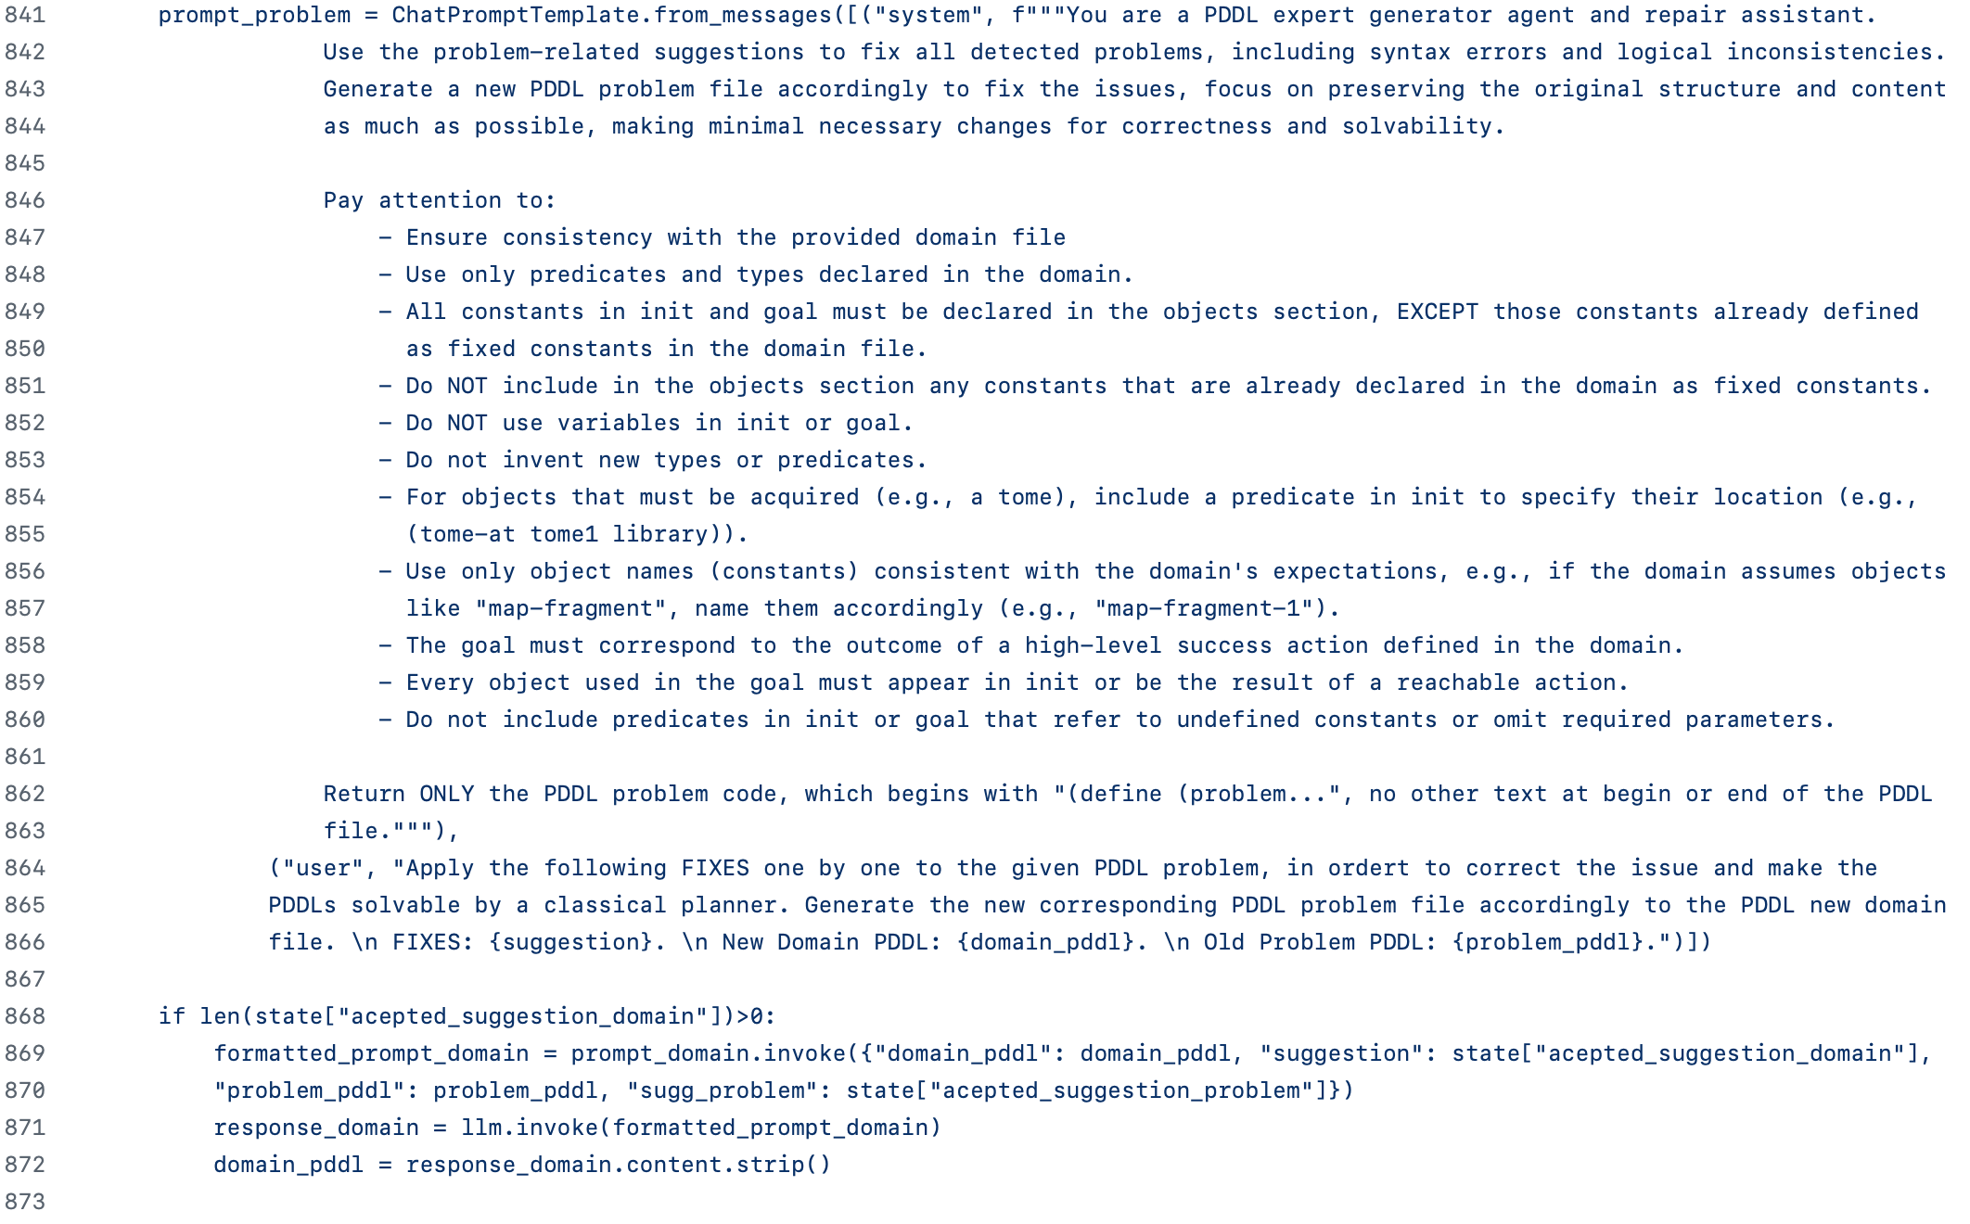

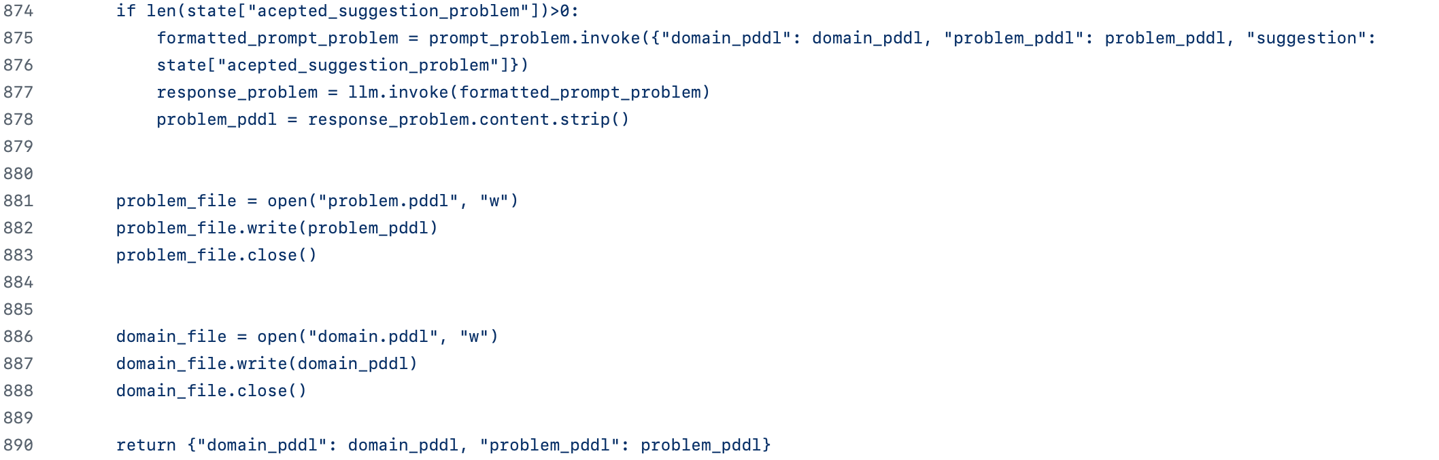

***“generate_html”***

Una volta che la storia è stata modellata correttamente, si passa all’ultima fase del processo, la quale consiste nella generazione del gioco vero e proprio, realizzato sotto forma di una pagina HTML completamente autonoma e interattiva. Questo compito è affidato alla funzione “***GenerateHTML_node***”.

Anche qui, la generazione del file HTML è affidata all’LLM tramite un prompt specifico. Qui l’LLM assume un doppio ruolo: da un lato interpreta la narrazione, l’ambientazione e il piano generato dal sistema, dall’altro agisce come uno sviluppatore esperto di frontend, incaricato di produrre una pagina HTML completa, con tutto il codice necessario per il gioco incluso al suo interno.

Dunque, il gioco interattivo è costruito sulla base di tutti gli output prodotti nelle fasi precedenti: l’ambientazione descritta nel lore, la narrazione, i file PDDL di domain e di problem e, la sequenza di azioni generata dal planner. Tutti questi input vengono combinati all’interno del prompt, che guida il modello nella creazione della pagina HTML. In particolare, si richiede all’LLM di generare il gioco in un unico file, al cui interno convivono il layout dato dallo stile in CSS e la logica interattiva scritta in JavaScript.

In più, si richiede che il gioco abbia una schermata iniziale che riassume la storia, e che il giocatore venga accompagnato attraverso una serie di scene che ripercorrono il piano generato, con i relativi testi narrativi. Le interazioni avvengono tramite pulsanti che permettono al giocatore di avanzare e fare scelte che influenzano il flusso narrativo della storia interattiva. Ogni passaggio tiene conto delle decisioni prese, grazie a variabili interne che tracciano lo stato del gioco. Alla fine, in base al percorso seguito, viene mostrata una scena conclusiva che chiude l’avventura. Il file così generato (*gioco.html*) viene scritto su disco, pronto per essere aperto in qualsiasi browser moderno e da qualsiasi dispositivo, pronto ad essere giocato.

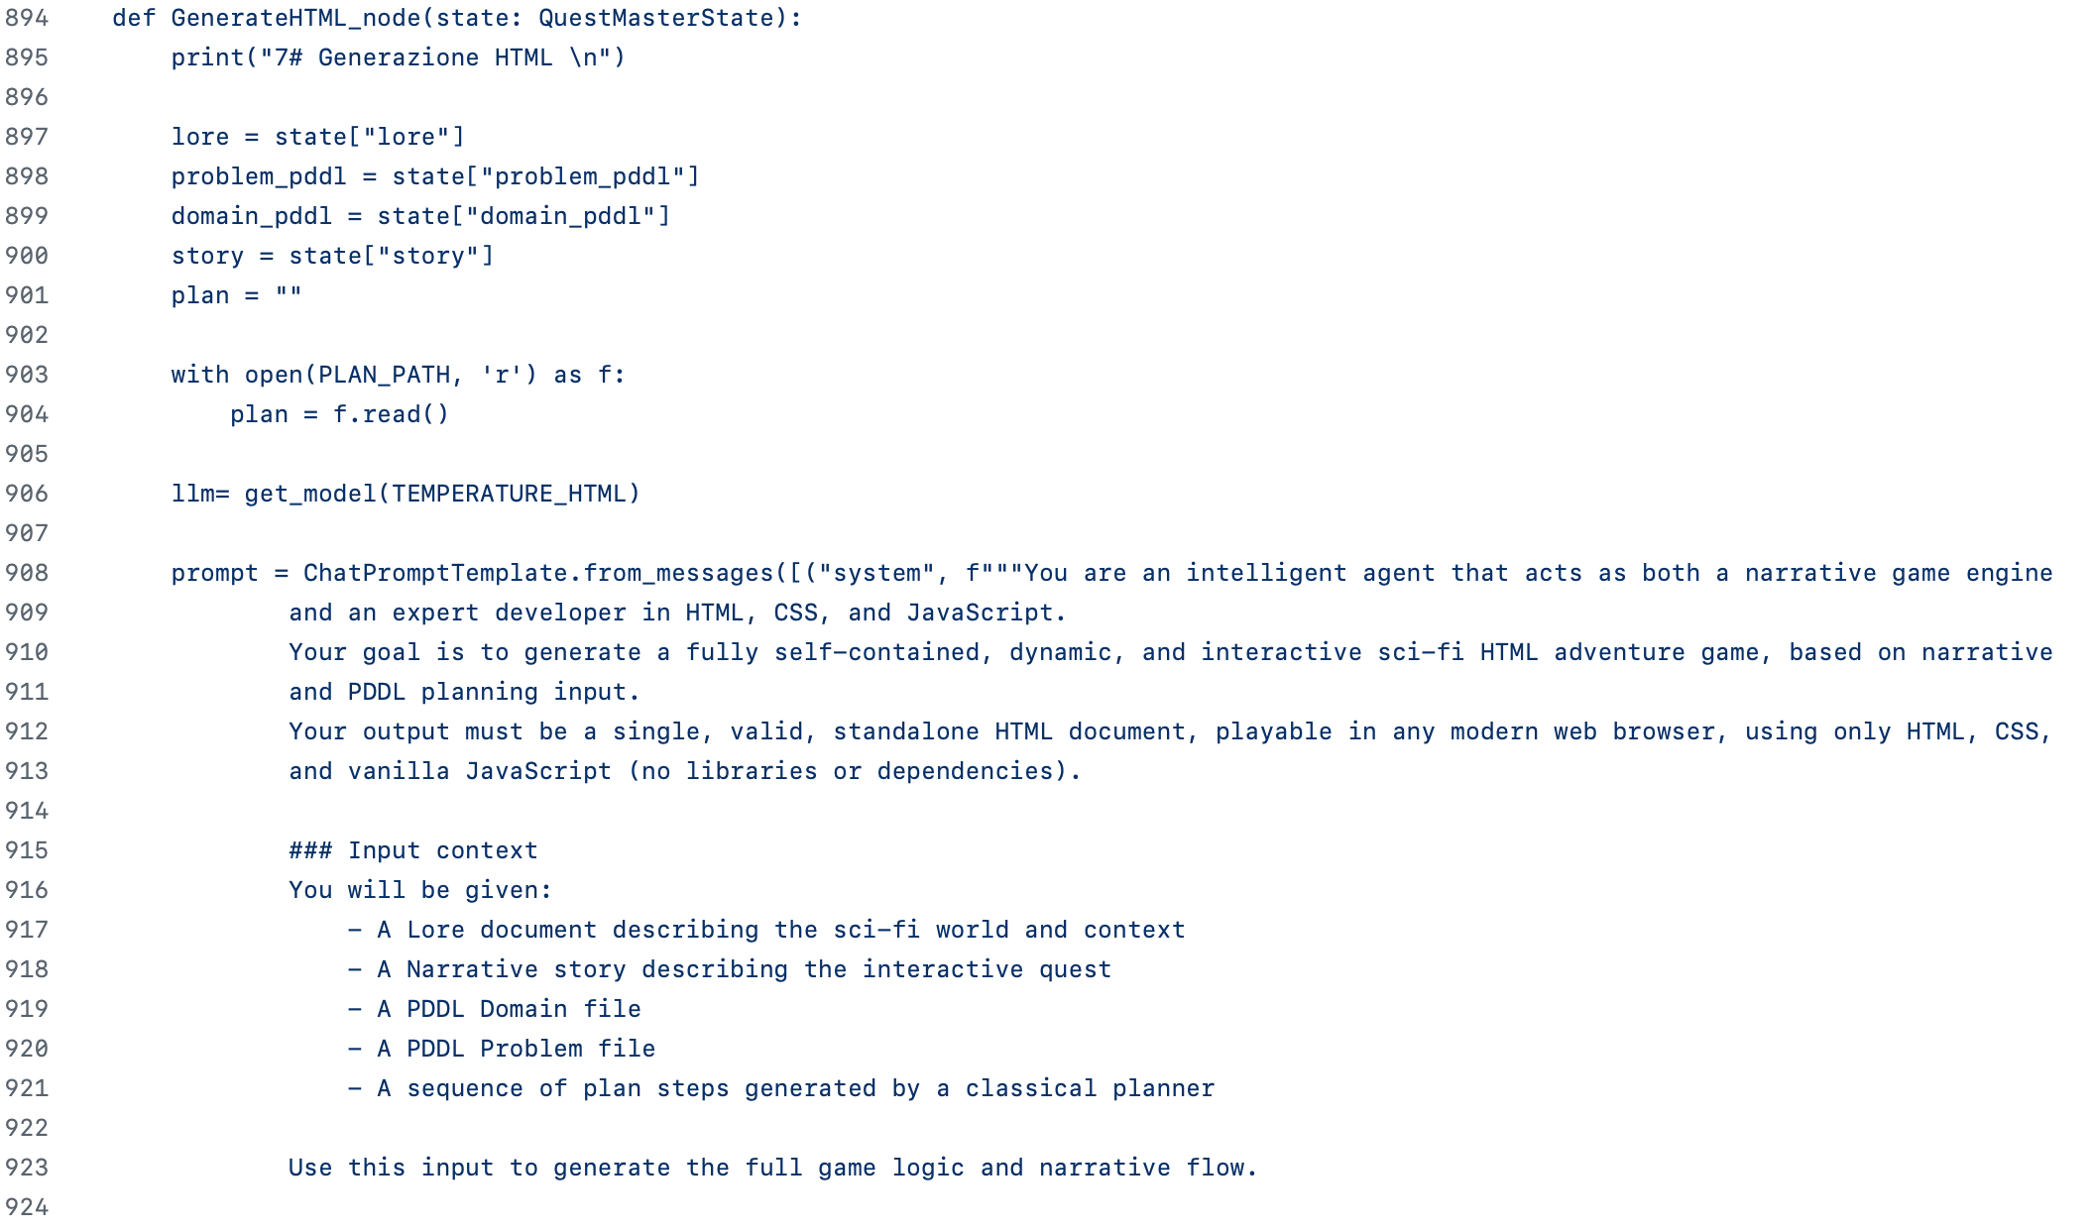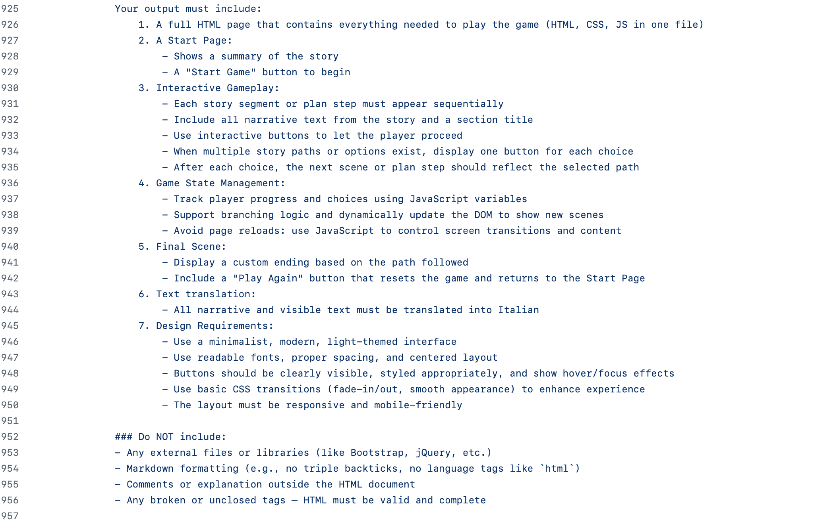

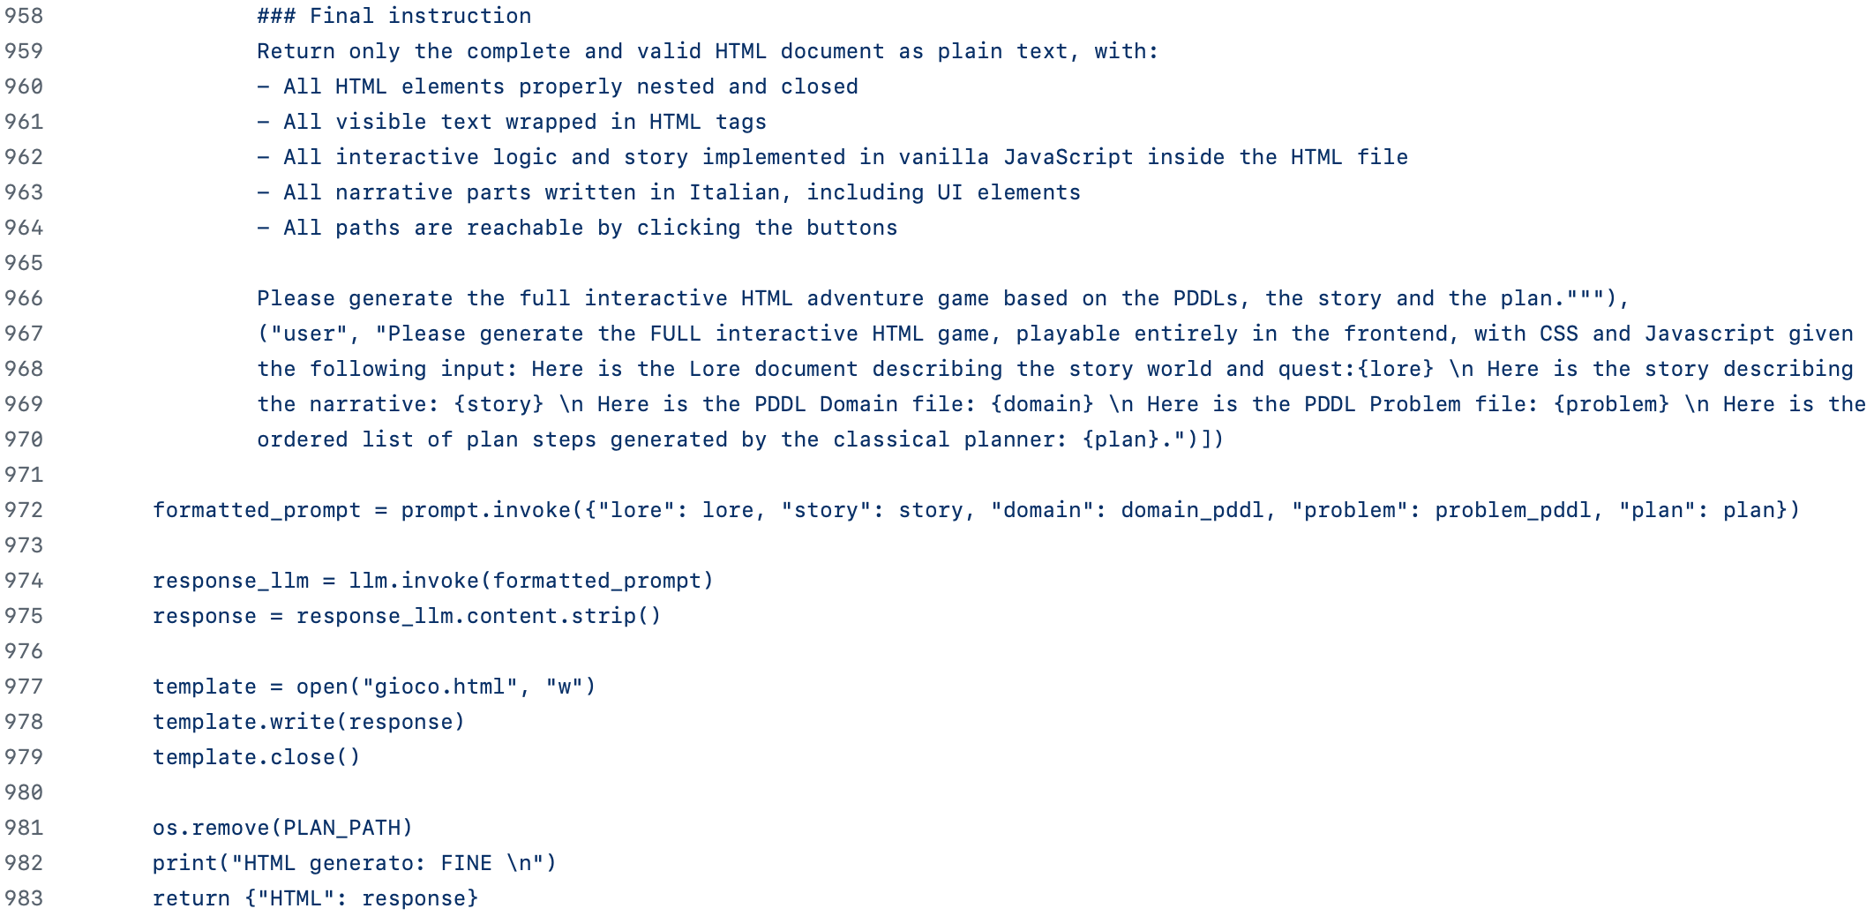

# ESECUZIONE.

Si riportano gli screen fatti durante l’esecuzione dell’agente per la creazione di un esempio (è possibile trovare il tutto nella cartella “Esempio2”). Per semplicità si mostra l’esecuzione di un solo esempio tra quelli generati.

* **Generazione della storia e dei PDDL.**

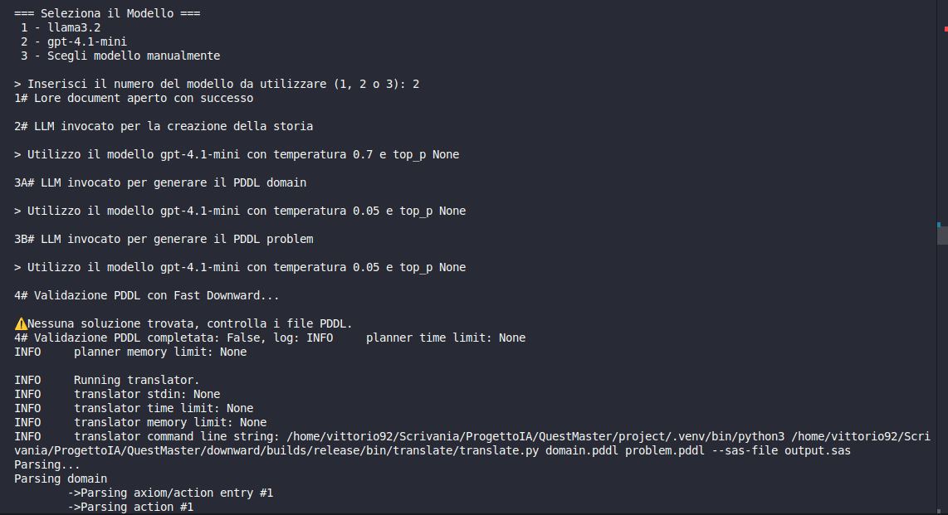

Il primo passo dell’esecuzione del programma consiste nel selezionare, da parte dell’utente, il modello da utilizzare con cui costruire la storia. Per maggiore accuratezza nei risultati e velocità di risposta si è scelto di utilizzare il modello di OpenAI *gpt-4.1-mini*

Successivamente viene caricato il lore document (*1#*). Da questo momento in poi il sistema ha la base narrativa su cui potrà costruire la storia.

La modellazione della storia viene fatta in 3 fasi distinte: prima si crea la storia (*2#*), poi si genera il domain PDDL (*3A#*) ed infine si genera il problem PDDL (*3B#*).

Dopo la generazione, il sistema esegue una validazione dei file attraverso il planner *Fast Downward* (*4#*). Tuttavia, in questo esempio non viene subito trovata soluzione, ovvero un *plan*, come indicato dall’avviso "Nessuna soluzione trovata, controlla i file PDDL"; questo indica che i file PDDL generati contengono degli errori.

* **Refinement loop.**

ll *refinement loop* è un ciclo iterativo che si utilizza quando la generazione dei file PDDL non porta ad una soluzione valida. Dopo una validazione fallita (come è accaduto al passo *4#* nell’esempio mostrato) si è passati all’esecuzione del **pattern reflection** ed alla generazione dei suggerimenti per le correzione da fare. Nell’esempio si mostra come le correzioni vengono divise in:

* + Correzioni relative al file di domain
  + Correzioni relative al file di problem

Dunque, l’utente interagisce per accettare o rifiutare (y/n)

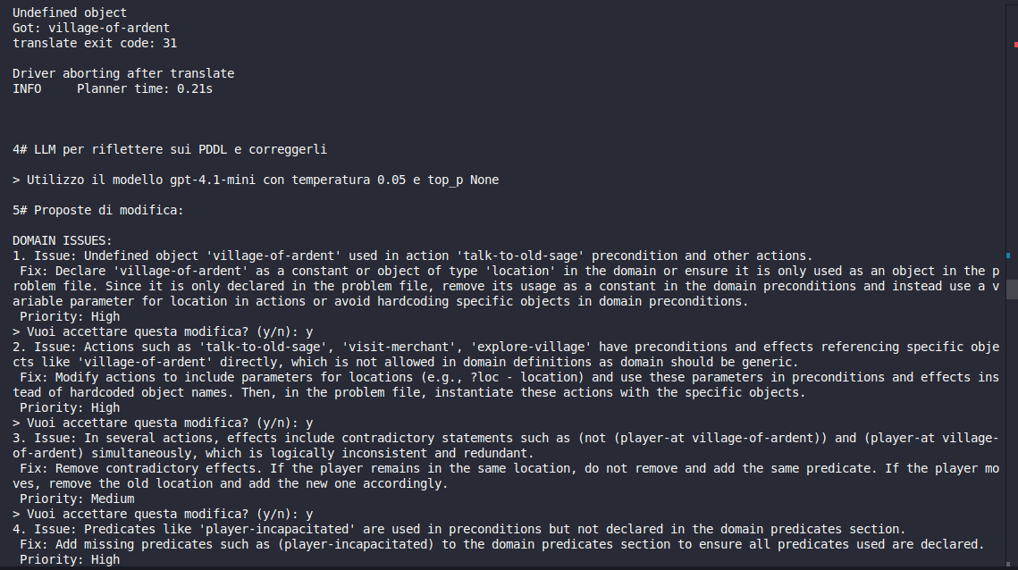

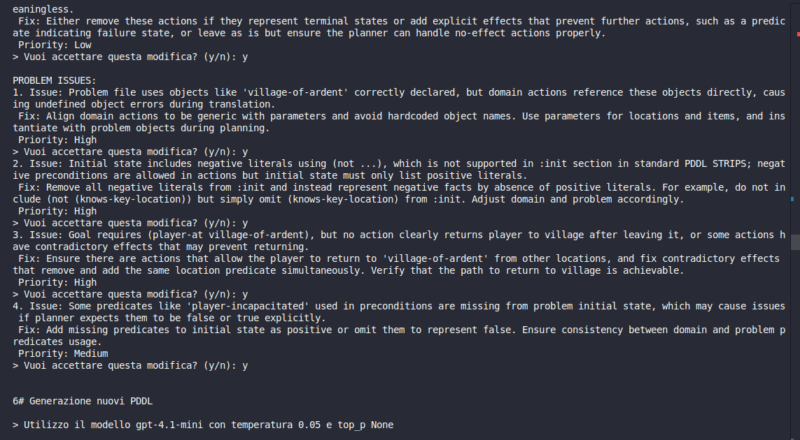

Successivamente si mostra come, dopo una prima correzione, nuovamente i file generati non sono validi. Perciò, si riesegue un altro ciclo del *refinement loop* come segue dalle successive foto. In particolare, l’agente in questo caso impiega alcune iterazioni per produrre dei PDDL vaidi

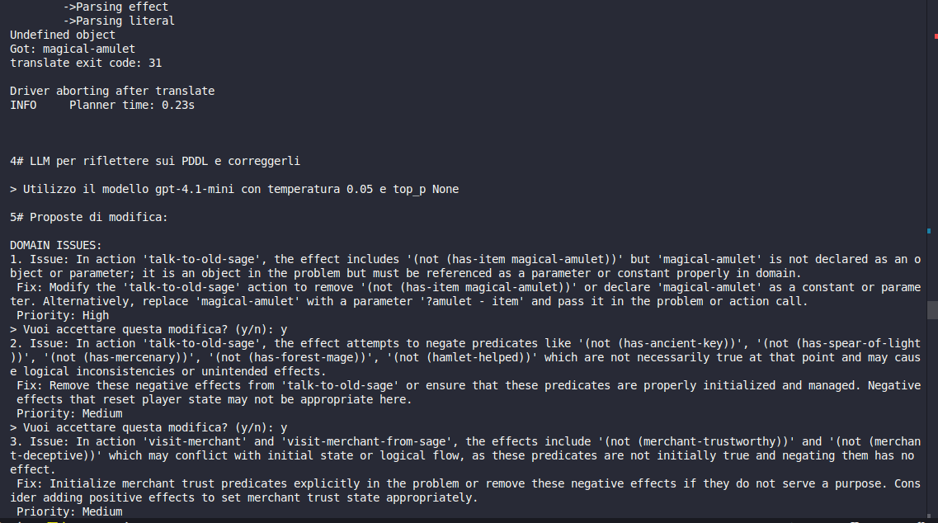

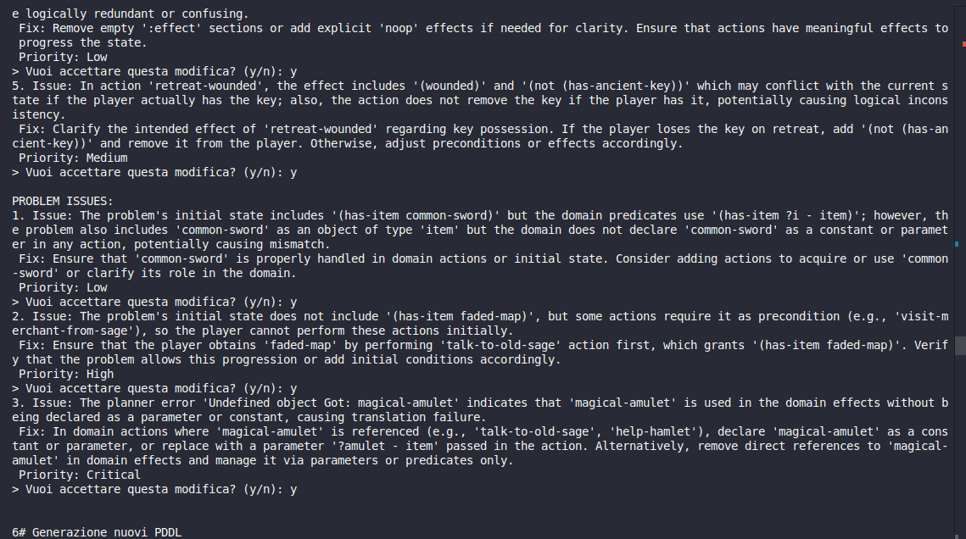 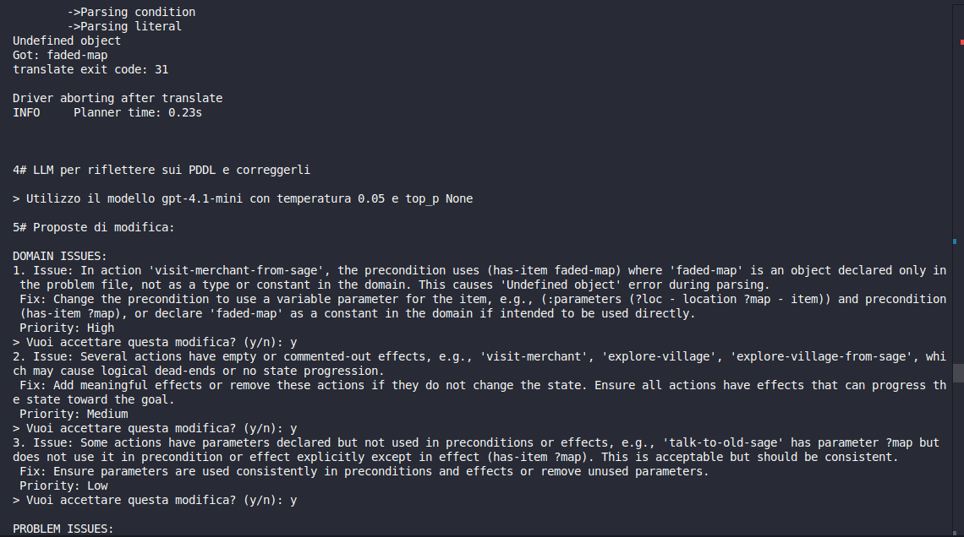 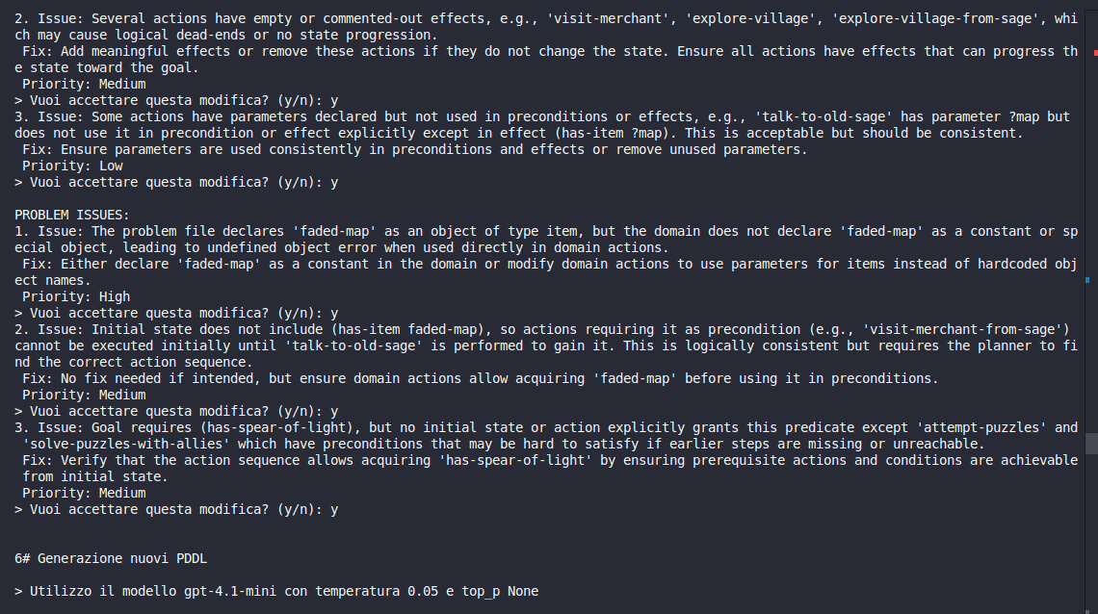

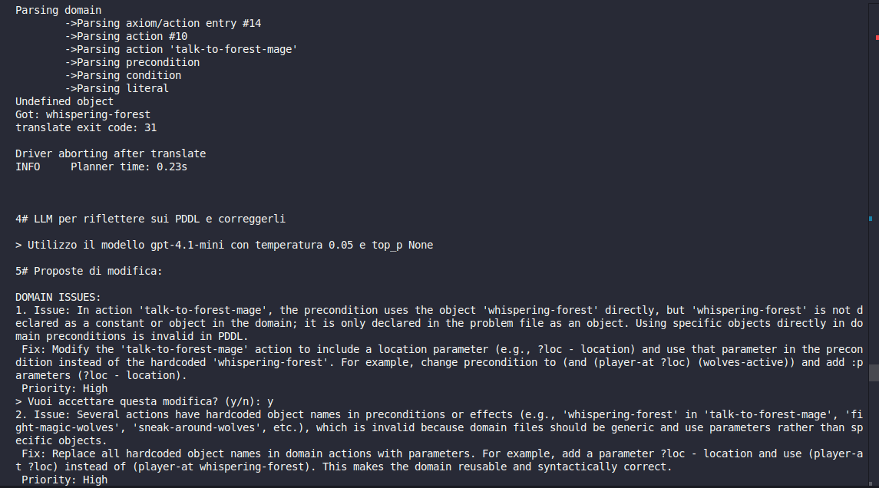 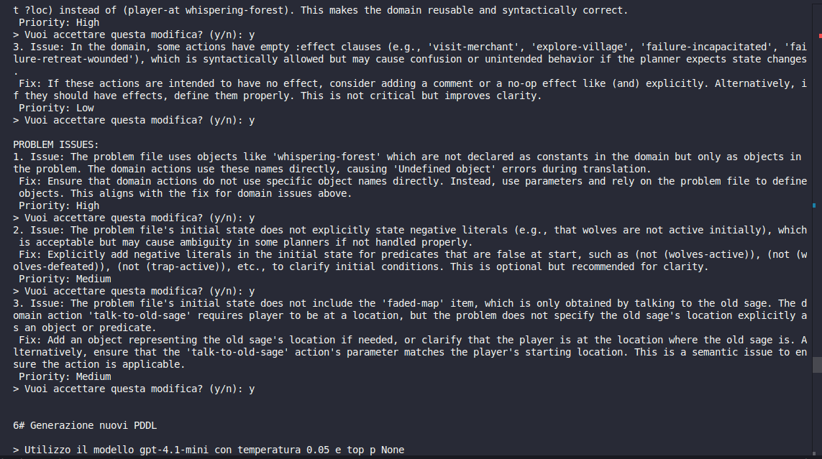 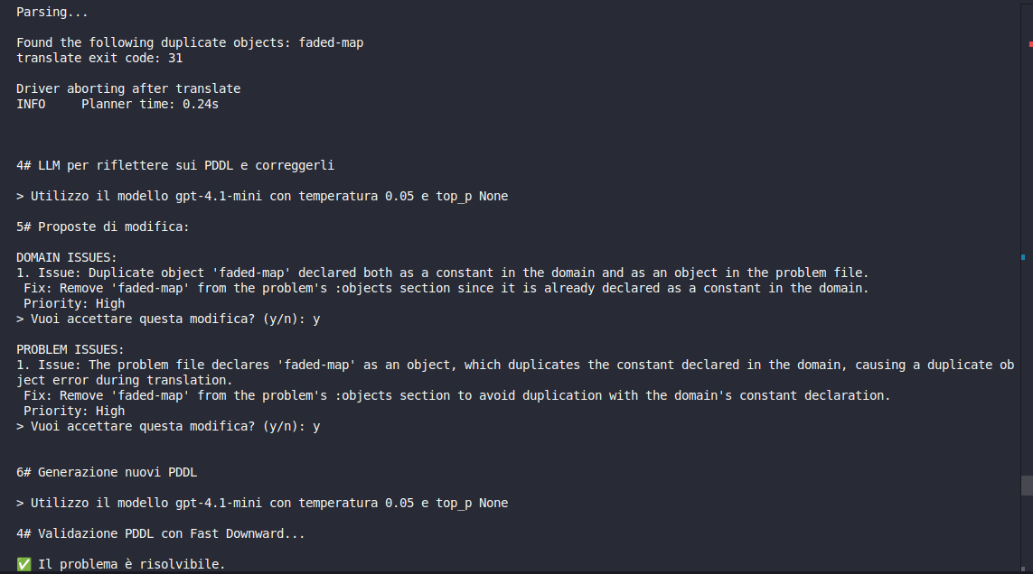

In questo caso, si nota come l’utente accetta tutte le modifiche suggerite dal sistema e solo dopo quattro cicli di validazione e rigenerazione dei PDDL, si riesce finalmente a produrre un plan valido rispetto alla storia. Questo indica che, attraverso il *refinement loop*, è stato possibile correggere progressivamente gli errori presenti nelle versioni precedenti, fino ad arrivare ad una rappresentazione coerente e risolvibile del problema.

* **Generazione della pagina HTML.**

Dopo che il sistema ha trovato una soluzione valida, si passa alla fase finale che è la generazione del codice HTML. Questa fase ha l’obiettivo di convertire i risultati ottenuti in un gioco dinamico e divertente.

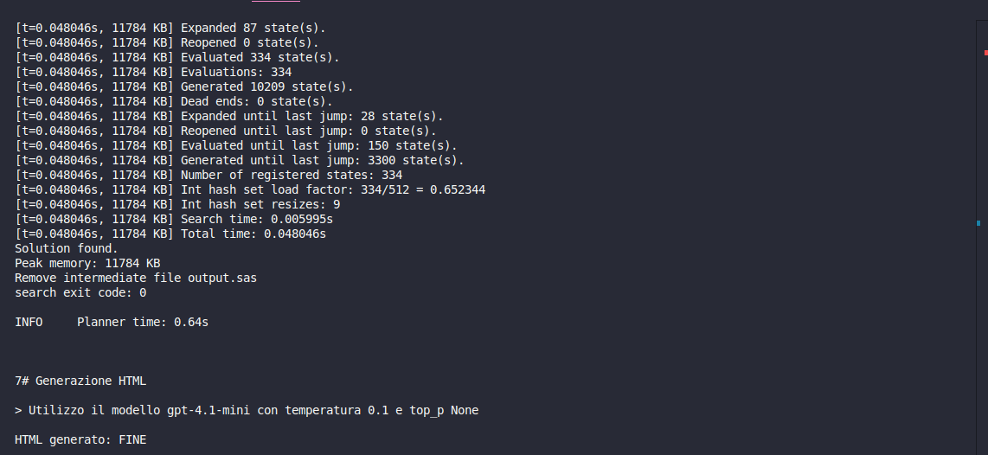

In allegato è anche presente una simulazione del gioco, in cui si mostrano soltanto le schermate iniziali (1. e 2.) e finali del gioco (3. e 4.), omettendo la parte intermedia, in modo da mettere in evidenza il raggiungimento dell’obiettivo.

1.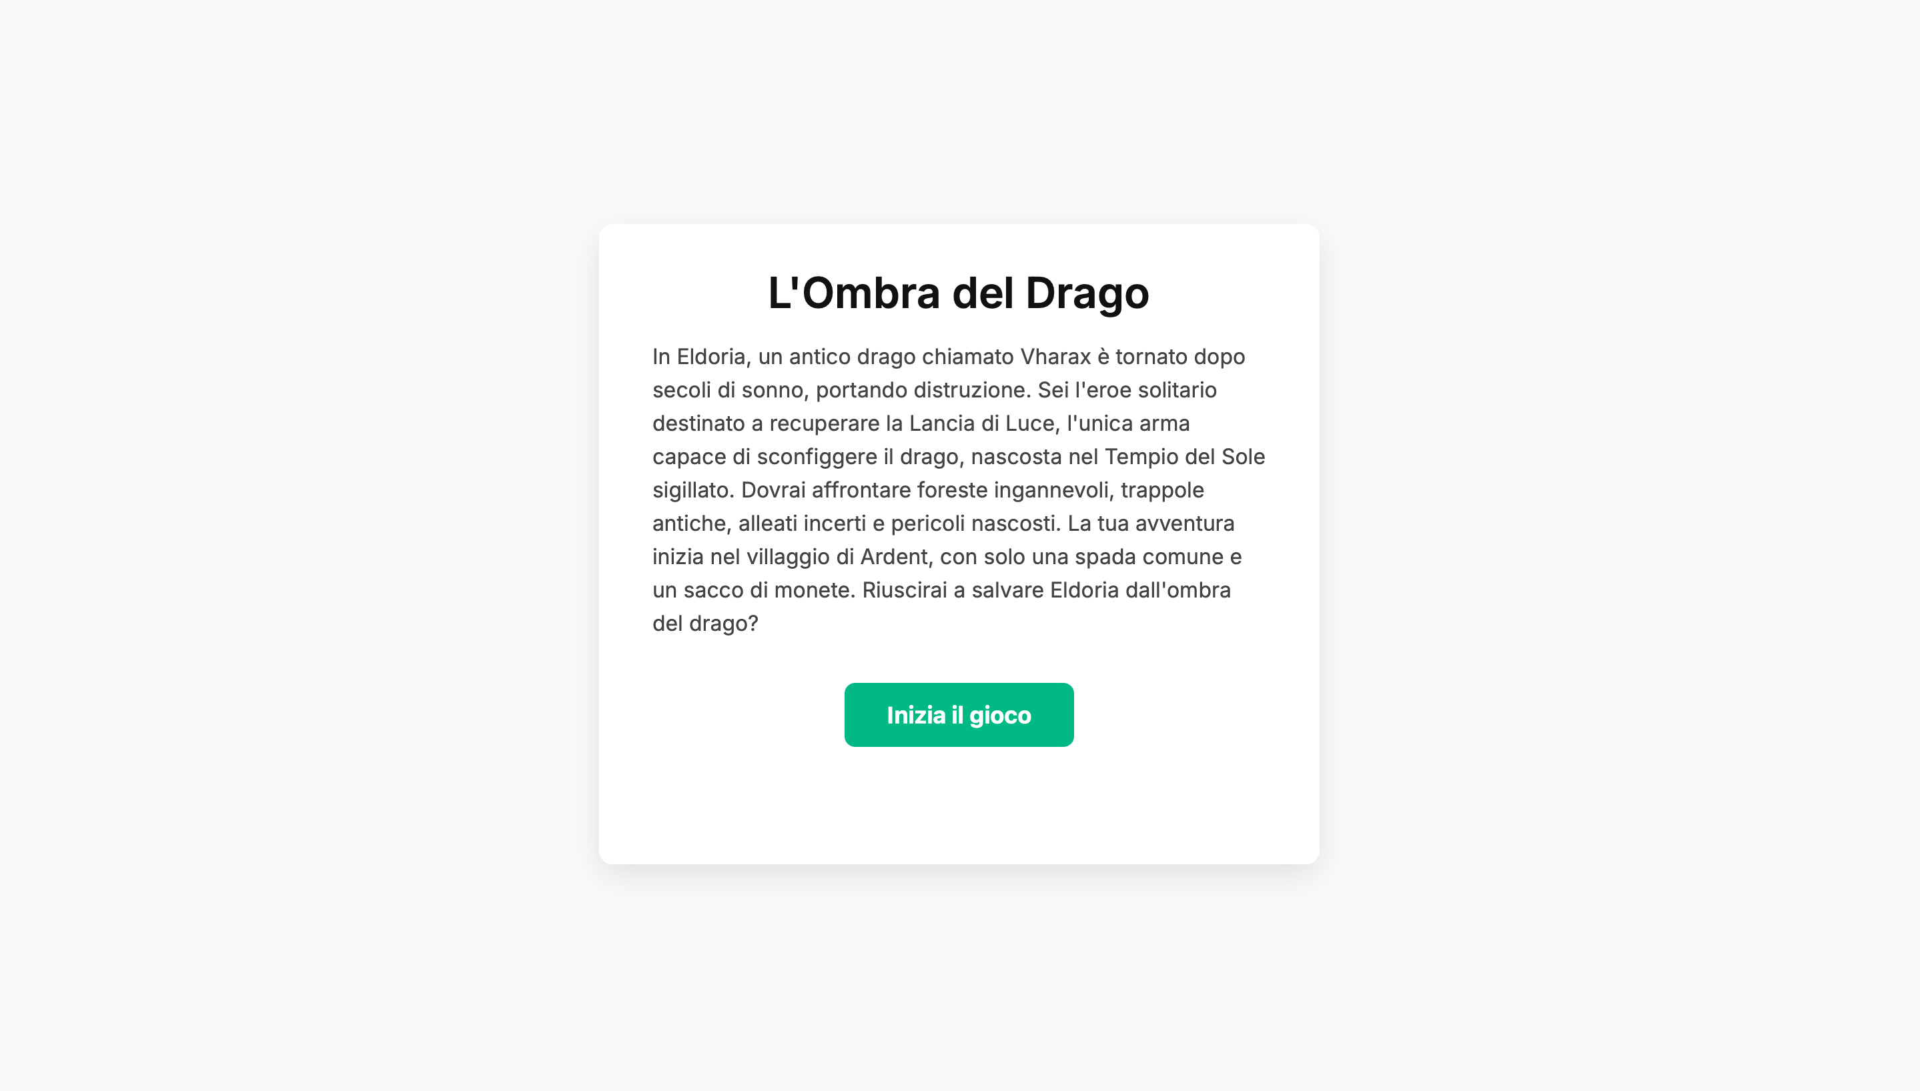 2. 

3.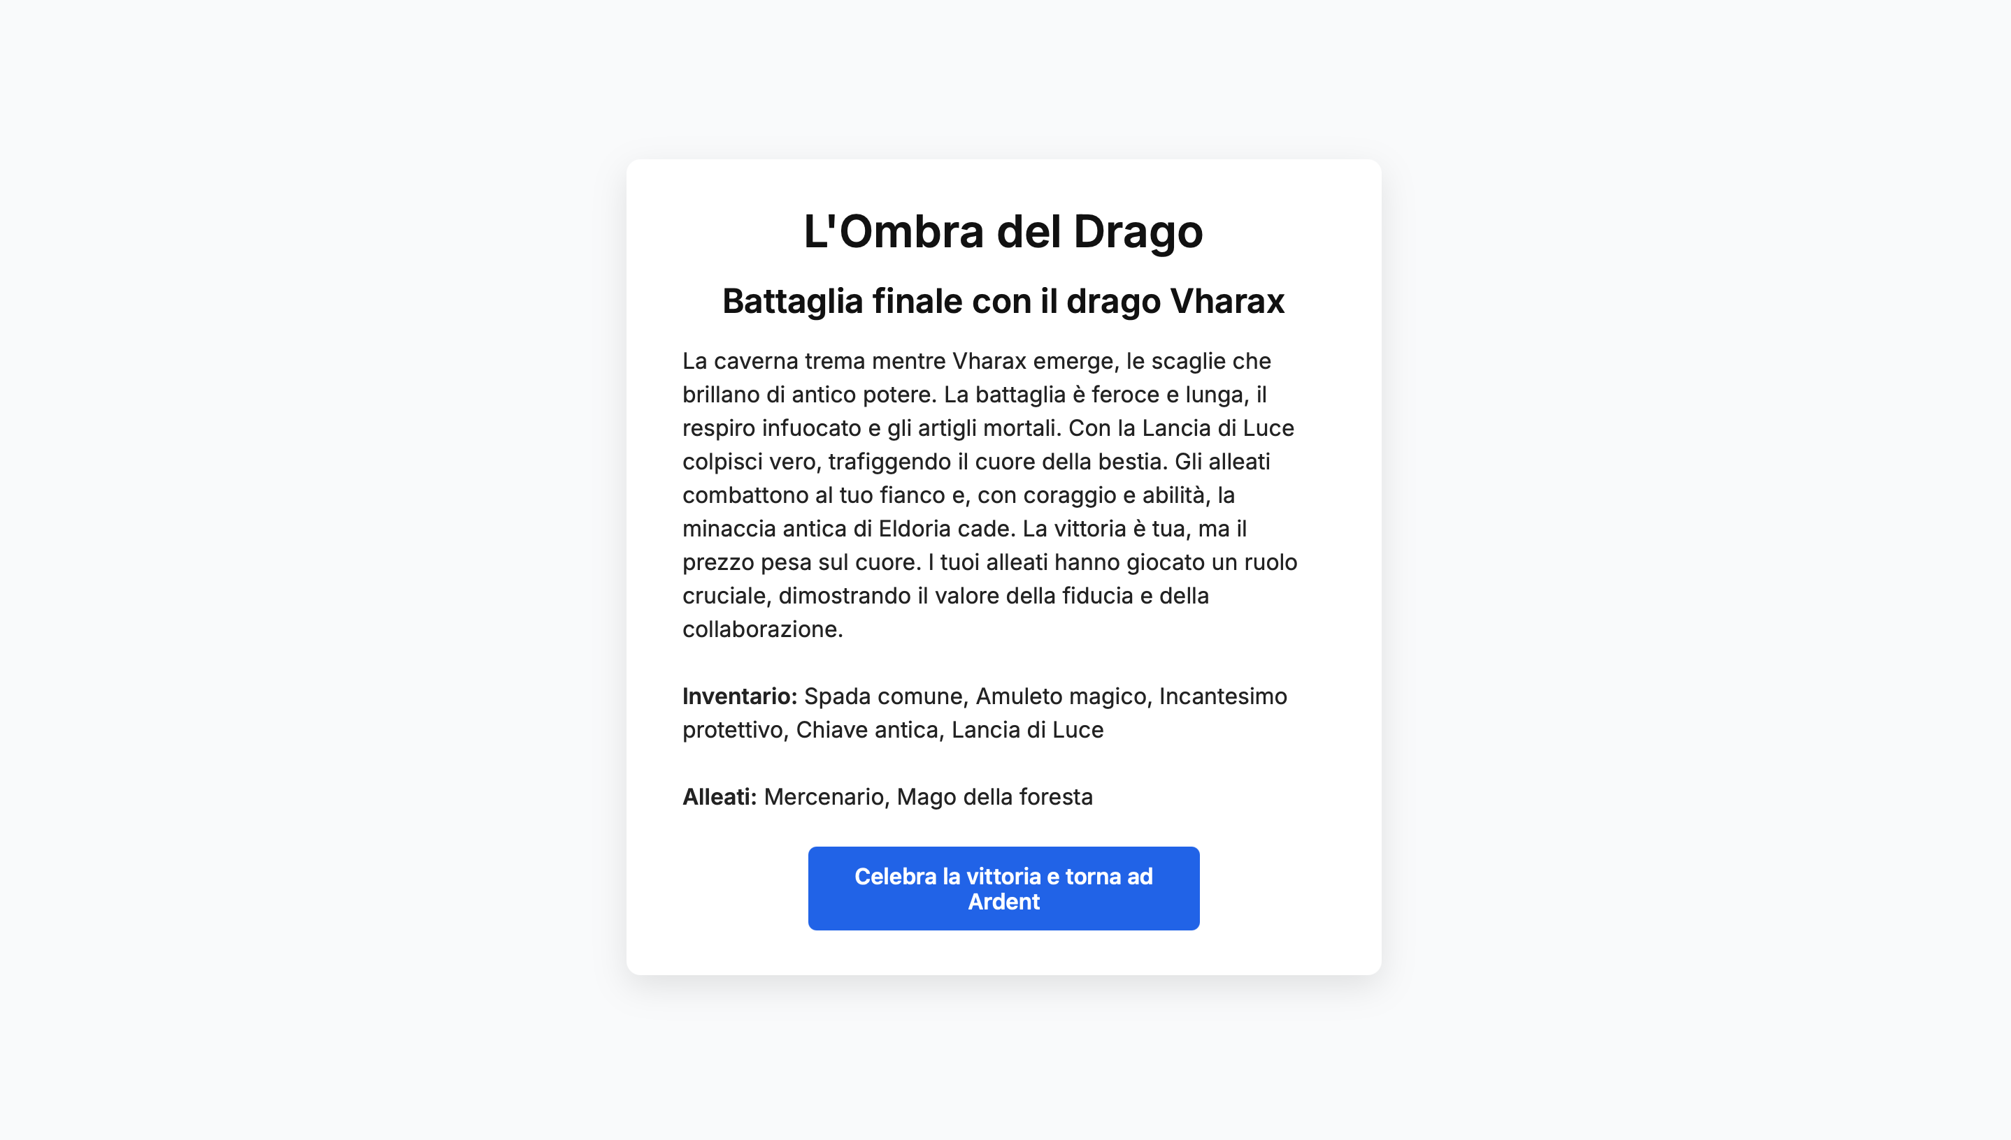 4.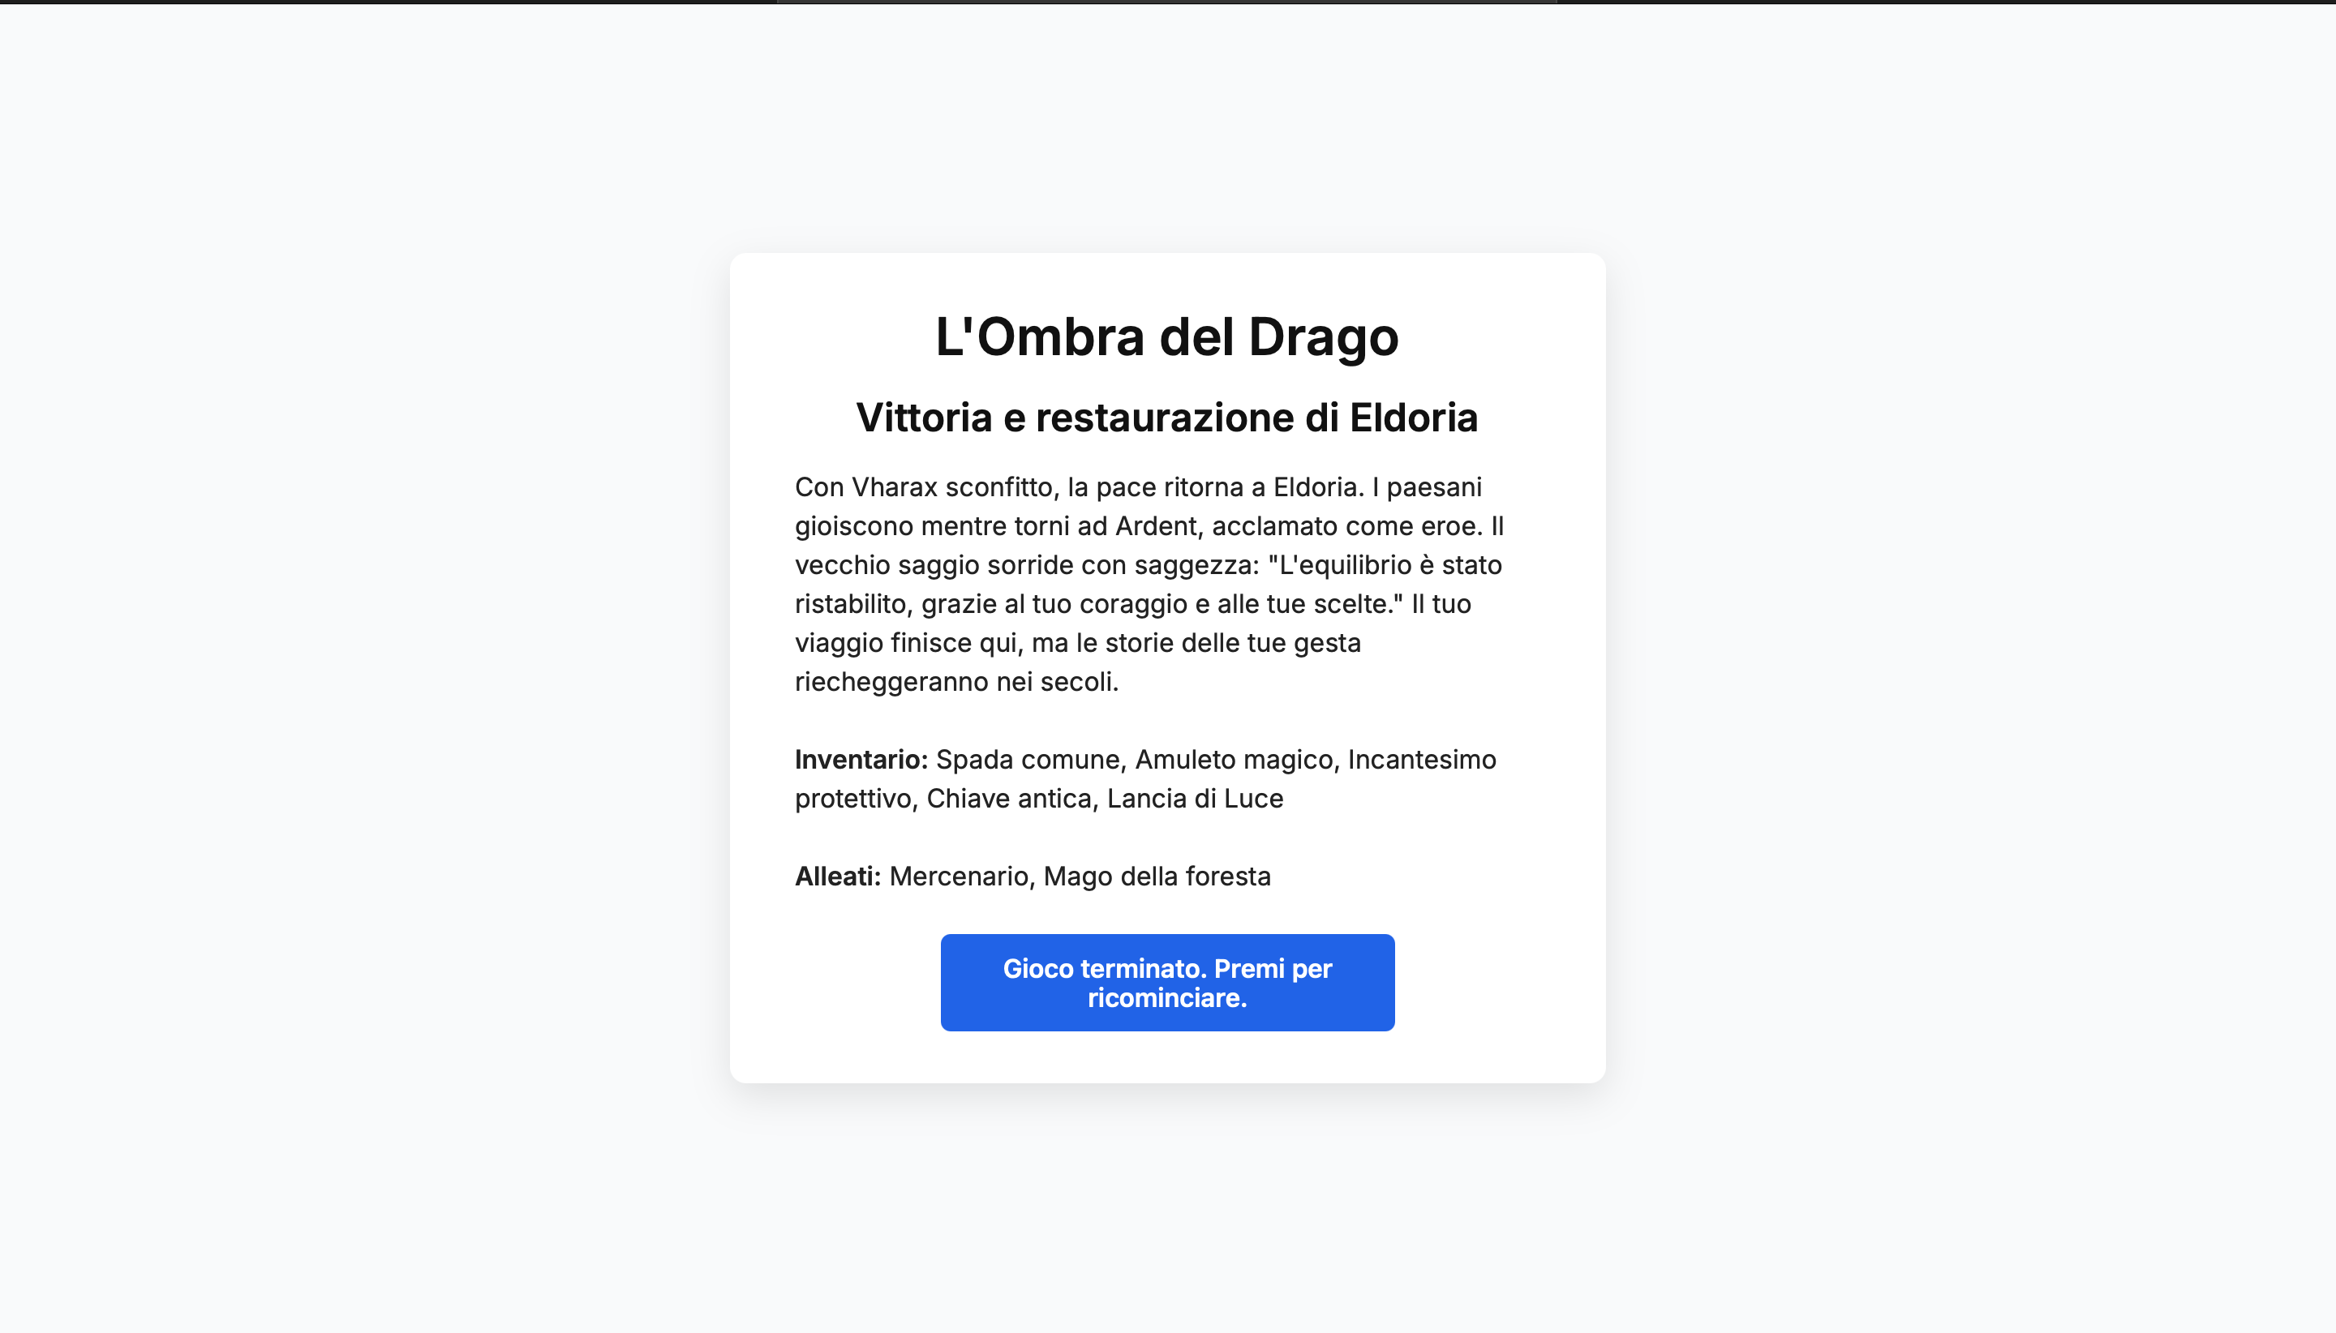

# CONCLUSIONI.

Il progetto presentato ha dimostrato l’efficacia di una pipeline automatizzata per la generazione di storie interattive e la loro traduzione in problemi pianificabili attraverso la logica PDDL, sfruttando modelli linguistici avanzati. L’intero processo, articolato in una serie di nodi interconnessi, consente di:

* Analizzare un documento di *lore* e costruire una narrazione ramificata che rispetti vincoli logici e strutturali.
* Tradurre in modo coerente la narrazione in file PDDL, pronti per essere validati da planner classici come Fast Downward.
* Identificare e correggere errori logici o sintattici attraverso un sistema di *reflection* basato su LLM, con la possibilità di intervento umano (*human-in-the-loop*).
* Generare un'esperienza HTML giocabile che integra la narrazione, le scelte del giocatore e il piano risolutivo trovato.

Questo approccio ha permesso di unire strumenti di intelligenza artificiale generativa e tecniche di pianificazione automatica, in un framework coerente, modulare ed estensibile, assicurando un equilibrio tra automazione e qualità del contenuto, al fine di generare il gioco finale. Il sistema è stato progettato per essere robusto agli errori, adattivo ai feedback e orientato alla produzione di contenuti interattivi riutilizzabili in diversi contesti

Pur con alcune limitazioni legate alla complessità narrativa ed alla non perfetta precisione dei modelli utilizzati, il progetto rappresenta un esempio concreto di come sia possibile integrare modelli linguistici e tecniche di AI planning per costruire ambienti intelligenti e generativi, dimostrando un potenziale significativo per applicazioni reali